成都市妇女儿童中心医院药品及医药材料购置（医用胶片含配套服务)采购项目

项目编号:以省网挂网编号为准

招
标
文
件

中国·四川
成都市妇女儿童中心医院
共同编制
四川三盈招标代理有限公司

2021年8月

目 录

第一章 投标邀请 3
第二章 投标人须知 6
第三章 投标文件格式 22
第四章 投标人和投标产品的资格、资质性及其他类似效力要求 45
第五章 投标人应当提供的资格、资质性及其他类似效力要求的相关证明材料 47
第六章 招标项目技术、服务、政府采购合同内容条款及其他商务要求 49
第七章 评标办法 52
第八章 政府采购合同（参考格式）………………………………………………………………69

附件：融资政策

第一章 投标邀请

四川三盈招标代理有限公司受成都市妇女儿童中心医院委托，拟对成都市妇女儿童中心医院药品及医药材料购置（医用胶片含配套服务)采购项目进行国内公开招标，兹邀请符合本次招标要求的投标人参加投标。
- 项目编号：以省网挂网编号为准
- 招标项目：成都市妇女儿童中心医院药品及医药材料购置（医用胶片含配套服务)采购项目
- 资金情况：
本项目资金来源：财政性资金
本项目预算金额：人民币160万元
四、招标项目简介：
招标采购清单（技术要求详见第六章）
本项目不专门面向中小企业；所属行业：工业行业。
注：1. “所属行业”即标的所属行业，包括：农、林、牧、渔业，工业（包括采矿业，制造业，电力、热力、燃气及水生产和供应业），建筑业，批发业，零售业，交通运输业（不含铁路运输业），仓储业，邮政业，住宿业，餐饮业，信息传输业（包括电信、互联网和相关服务），软件和信息技术服务业，房地产开发经营，物业管理，租赁和商务服务业，其他未列明行业（包括科学研究和技术服务业，水利、环境和公共设施管理业，居民服务、修理和其他服务业，社会工作，文化、体育和娱乐业等）以上行业分类详见《国民经济行业分类》（GB/T 4754—2017）。

- 投标人参加本次政府采购活动，应当在提交投标文件前具备下列条件：
1.具有独立承担民事责任的能力；
2.具有良好的商业信誉和健全的财务会计制度；
3.具有履行合同所必需的设备和专业技术能力；
4.有依法缴纳税收和社会保障资金的良好记录；
5.参加政府采购活动前三年内，在经营活动中没有重大违法记录；
6.法律、行政法规规定的其他条件；
7.本项目不接受联合体投标。
8.本次采购的医用胶片及配套服务须符合《医疗器械监督管理条例》要求，提供第一类医疗器械备案信息表及备案凭证。
9.投标人单位及其现任法定代表人、主要负责人不得具有行贿犯罪记录。
10.按照本项目招标文件要求购买了招标文件。
- 禁止参加本次采购活动的供应商
1.根据《关于在政府采购活动中查询及使用信用记录有关问题的通知》（财库〔2016〕125号）的要求，采购人/采购代理机构将通过“信用中国”网站（www.creditchina.gov.cn）、“中国政府采购网”网站（www.ccgp.gov.cn）等渠道查询供应商在采购公告发布之日前的信用记录并保存信用记录结果网页截图，拒绝列入失信被执行人名单、重大税收违法案件当事人名单、政府采购严重违法失信行为记录名单中的供应商报名参加本项目的采购活动。
2.为采购项目提供整体设计、规范编制或者项目管理、监理、检测等服务的供应商，不得参加本采购项目。供应商为采购人、采购代理机构在确定采购需求、编制招标文件过程中提供咨询论证，其提供的咨询论证意见成为招标文件中规定的供应商资格条件、技术服务商务要求、评审因素和标准、政府采购合同等实质性内容条款的，视同为采购项目提供规范编制。
七、招标文件获取时间、地点：
招标文件自2021年8月4日至2021年8月10日09:00-12:00,14:00-17:00（北京时间，法定节假日除外）。招标文件售价：人民币0.00元/份（招标文件售后不退, 投标资格不能转让）。
1.现场购买：在四川省成都市高新区盛和一路88号1栋1单元7层701-1号（地址）购买。获取招标文件时，经办人员当场提交以下资料：单位介绍信原件（内容至少包含项目名称、项目编号）、经办人身份证正反面复印件加盖报名单位鲜章（须查验身份证原件）
2.网上购买：
2.1.网上购买：供应商网上报名须知：(1)供应商网上办理报名时，请先自行下载附件中的《报名登记表》，并按相关要求填写信息(单位名称、经办人姓名、联系电话、电子邮箱等)。(2)将已填写的《报名登记表》、《介绍信或授权书》(附经办人身份证复印件)加盖供应商单位公章后分页扫描成PDF格式发送至电子邮箱：doc@syba.net.cn，并备注公司全称及报名项目全称，报名成功后，采购代理机构将招标文件电子版发送至供应商报名登记表载明的电子邮箱。（3）报名咨询电话：028-87654015。（注：若当天报名未收到采购代理机构发售招标文件，请致电咨询，请不要重复提交报名表。）
八、投标截止时间：2021年8月24日10：00（北京时间）。
开标时间：2021年8月24日10:00（北京时间）。
投标文件必须在投标截止时间前送达开标地点。逾期送达的投标文件不予接收。本次招标不接受邮寄的投标文件。
九、开标地点：成都市高新区盛和一路88号康普雷斯大厦A座701号四川三盈招标代理有限公司本项目开标室。
十、本投标邀请在四川政府采购网（http://www.ccgp-sichuan.gov.cn）以公告形式发布。
十一、供应商信用融资：
1、根据《四川省财政厅关于推进四川省政府采购供应商信用融资工作的通知》（川财采[2018]123号）文件要求，为助力解决政府采购中标、成交供应商资金不足、融资难、融资贵的困难，促进供应商依法诚信参加政府采购活动，有融资需求的供应商可根据四川政府采购网公示的银行及其“政采贷”产品，自行选择符合自身情况的“政采贷”银行及其产品，凭中标（成交）通知书向银行提出贷款意向申请（具体内容详见招标文件附件“川财采[2018]123号”）。
2、为有效缓解中小企业融资难、融资贵问题，成都市财政局、中国人民银行成都分行营业管理部制定了《成都市中小企业政府采购信用融资暂行办法》和《成都市级支持中小企业政府采购信用融资实施方案》，成都市范围内政府采购项目中标（成交）的中小微企业可向开展政府采购信用融资业务的银行提出融资申请（具体内容详见招标文件附件“成财采[2019]17号”）。
十二、联系方式
采购人：成都市妇女儿童中心医院
地 址：成都市西三环外日月大道1617号
联 系 人：李老师
联系电话：61866000-6703

采购代理机构：四川三盈招标代理有限公司
地 址：成都市高新区盛和一路88号康普雷斯1栋1单元701号
联 系 人：刘女士、费女士
联系电话：028-87456828

第二章 投标人须知

一、投标人须知附表
序号 | 条款名称 | 说明和要求
1 | 采购预算  （实质性要求） | 采购预算：160万元  超过以上采购预算的投标为无效投标。
 | 最高限价  （实质性要求） | 最高限价：  医用胶片14*17英寸 14.5（元/张）  医用胶片8*10英寸 8.5（元/张）  报价超过最高限价,其响应文件按无效处理。
2 | 进口产品 | （本项目不允许采购进口产品）
3 | 投标文件份数  （实质性要求） | 正本1份，副本4份，电子版1份。以及用于开标唱标单独提交的“开标一览表”（原件壹份）。
4 | 低于成本价不正当竞争预防措施  （实质性要求） | 在评标过程中评标委员会认为投标人的报价明显低于其他通过符合性审查投标人的报价，有可能影响产品质量或者不能诚信履约的，应当要求其在评标现场合理的时间内提供书面说明，必要时提交相关证明材料；投标人不能证明其报价合理性的，评标委员会应当将其作为无效投标处理。  供应商书面说明应当按照国家财务会计制度的规定要求，逐项就供应商提供的货物、工程和服务的主营业务成本（应根据供应商企业类型予以区别）、税金及附加、销售费用、管理费用、财务费用等成本构成事项详细陈述。  供应商书面说明应当签字确认或者加盖公章，否则无效。书面说明的签字确认，供应商为法人的，由其法定代表人或者代理人签字确认；供应商为其他组织的，由其主要负责人或者代理人签字确认；供应商为自然人的，由其本人或者代理人签字确认。  供应商提供书面说明后，评标委员会应当结合采购项目采购需求、专业实际情况、供应商财务状况报告、与其他供应商比较情况等就供应商书面说明进行审查评价。供应商拒绝或者变相拒绝（包括未在规定时间内提供的）提供有效书面说明或者书面说明不能证明其报价合理性的，评标委员会应当将其投标文件作为无效处理。
5 | 政府采购扶持政策  （如涉及） | 一、小微企业（监狱企业、残疾人福利性单位视同小微企业）价格扣除。  1.根据《政府采购促进中小企业发展暂行办法》（财库[2020]46号）的规定，对小型和微型企业产品的价格给予10%的价格扣除，用扣除后的价格参与评标。  2.参加政府采购活动的中小企业应当提供《中小企业声明函》、《残疾人福利性单位声明函》原件。  3.监狱企业参加政府采购活动时，应提供由省级以上监狱管理局、戒毒管理局(含新疆生产建设兵团)出具的属于监狱企业的证明文件。  4.残疾人福利性单位、监狱企业属于小型、微型企业的，不重复享受价格扣除。  5.按照《工业和信息化部、国家统计局、国家发展和改革委员会、财政部关于印发中小企业划型标准规定的通知》（工信部联企业〔2011〕300号）规定的划分中小型企业。  二、节能、环保、无线局域网产品  国家节能产品、环境标志产品、无线局域网产品政府采购政策的执行要求  1.节能、环保产品政府采购政策：  根据《财政部 发展改革委 生态环境部 市场监管总局关于调整优化节能产品、环境标志产品政府采购执行机制的通知》（财库〔2019〕9号）相关要求，依据品目清单和认证证书实施政府优先采购和强制采购。本项目采购的产品属于品目清单范围的，依据国家确定的认证机构出具的、处于有效期之内的节能产品、环境标志产品认证证书，对获得证书的产品实施政府优先采购或强制采购。  本项目采购的产品属于品目清单范围内强制采购的，供应商应按上述要求提供产品认证证书复印件并加盖供应商单位公章（鲜章），否则投标无效。（实质性要求）  本项目采购的产品属于品目清单范围内优先采购的，按照第七章《综合评分明细表》的规则进行加分。  注：1、对政府采购节能产品、环境标志产品实施品目清单管理。财政部、发展改革委、生态环境部等部门根据产品节能环保性能、技术水平和市场成熟程度等因素，确定实施政府优先采购和强制采购的产品类别及所依据的相关标准规范，以品目清单的形式发布并适时调整。  2.无线局域网产品政府采购政策：  本项目采购的产品属于中国政府采购网公布的《无线局域网认证产品政府采购清单》的，将按照第七章《综合评分明细表》的规则进行加分。
6 | 投标人信用信息查询、记录及处理  （实质性要求） | 一、失信企业报价加成或者扣分。  对按照《四川省政府采购当事人诚信管理办法》（川财采[2015]33号）记入诚信档案的且在有效期内的失信投标人，在参加政府采购活动中实行10%的报价加成、以加成后报价作为该投标人报价评标，且投标人失信行为惩戒实行无限制累加制，因其失信行为进行报价加成惩戒后报价超过政府采购预算的，其投标文件按照无效处理。  二、投标人参加政府采购活动时，应当就自己的诚信情况在投标文件中进行承诺。
7 | 强制认证产品  （实质性要求） | 如涉及国家其他有关强制性规定的，投标人所投产品必须符合国家其他有关强制性规定，但在投标文件中可不提供相关证书或证明，中标人应在中标通知书发出之日起30日内提供给采购人，未提供或不能提供的视为放弃中标。采购人将另行确定中标人或重新组织招标。
8 | 评标情况公告 | 所有投标人投标文件资格性、符合性检查情况、采用综合评分法时的总得分、评标结果等将在四川政府采购网上采购结果公告栏中予以公告。
9 | 投标保证金 | 本项目不收取投标保证金
10 | 履约保证金  （实质性要求） | 无
11 | 采购文件咨询 | 联系人：刘女士、费女士 联系电话：028-87456828。
12 | 开标、评标  工作咨询 | 联系人：刘女士、费女士 联系电话：028-87456828。
13 | 中标通知书领取 | 中标公告在四川政府采购网上公告后，请中标供应商凭有效身份证明证件及介绍信到采购代理机构领取中标通知书。  联系人：粟女士  联系电话：028-87456828。  地址：成都市高新区盛和一路88号康普雷斯1栋1单元701-1号。
14 | 投标人询问 | 根据委托代理协议约定，投标人询问资格要求、技术/服务要求、商务要求、评分细则由采购人负责答复，其他由四川三盈招标代理有限公司负责答复。  成都市妇女儿童中心医院  地 址：成都市西三环外日月大道1617号  联 系 人：李老师  联系电话：61866000-6703  四川三盈招标代理有限公司  联系人：刘女士、费女士  联系电话：028-87456828  地址：成都市高新区盛和一路88号康普雷斯1栋1单元701-1号。  邮编：610000
15 | 投标人质疑 | 根据委托代理协议约定，对于采购文件中资格要求、技术/服务要求、商务要求、评分细则的质疑由采购人负责答复；对于采购过程由四川三盈招标代理有限公司负责答复；对于采购结果由四川三盈招标代理有限公司负责答复。  成都市妇女儿童中心医院  地 址：成都市西三环外日月大道1617号  联 系 人：李老师  联系电话：61866000-6703  四川三盈招标代理有限公司  联系人：刘女士、费女士  联系电话：028-87456828。  地址：成都市高新区盛和一路88号康普雷斯1栋1单元701-1号。  邮编：610000  注：1.根据《中华人民共和国政府采购法》的规定，投标人质疑不得超出采购文件、采购过程、采购结果的范围。  2.投标人须在法定质疑期内一次性提出针对同一采购程序环节的质疑。
16 | 供应商投诉 | 投诉受理单位：本采购项目同级财政部门，即省级为四川省财政厅，市州级为各市州财政局，区县为各区县财政局；本项目投诉受理单位为成都市财政局。  电话：028-61882648  地址：成都市锦城大道366号
17 | 政府采购合同  公告备案 | 政府采购合同签订之日起2个工作日内，政府采购合同将在四川政府采购网公告；政府采购合同签订之日起七个工作日内，政府采购合同将向本采购项目同级财政部门，采购监管科备案。
18 | 招标代理服务费 | 根据《四川省政府采购营商环境指标提升专项行动工作方案》中“成本+合理利润”原则，定额收取21600元。(注明项目编号、项目名称，以便登记、查询)。  收款单位：四川三盈招标代理有限公司  开 户 行：工行成都高新天仁路支行  银行账号：4402 2394 1910 0022 932
19 | 日期、数量的计算 | 1.本招标文件按日计算期间的，开始当天不计入，从次日开始计算。期限的最后一日是国家法定节假日的，顺延到节假日后的次日为期限的最后一日。  2.本招标文件所称的“以上”、“以下”、“内”、“以内”，包括本数；所称的“不足”，不包括本数。

二、总 则

1．适用范围
1.1 本招标文件仅适用于本次招标采购项目。

2．有关定义
2.1 “采购人”系指依法进行政府采购的国家机关、事业单位、团体组织。本次招标的采购人是成都市妇女儿童中心医院。
2.2 “采购代理机构”系指根据采购人的委托依法办理招标事宜的采购机构。本次招标的采购代理机构是四川三盈招标代理有限公司。
2.3 “招标采购单位”系指“采购人”和“采购代理机构”的统称。
2.4 “投标人”系指购买了招标文件拟参加投标和向采购人提供货物及相应服务的投标人。

3．合格的投标人（实质性要求）
合格的投标人应具备以下条件：
（1）本招标文件规定的投标人资格条件；
（2）遵守国家有关的法律、法规、规章和其他政策制度；
（3）向采购代理机构购买了招标文件。

4．投标费用（实质性要求）
投标人参加投标的有关费用由投标人自行承担。

5．充分、公平竞争保障措施（实质性要求）
5.1 提供相同品牌产品处理:
5.1.1 非单一产品采购项目中，采购人根据采购项目技术构成、产品价格比重等合理确定核心产品。多家投标人提供的任一核心产品品牌相同的，视为提供相同品牌产品。
本项目核心产品： 医用胶片14*17英寸
5.1.2 采用综合评分法的采购项目。
提供相同品牌产品且通过资格审查、符合性审查的不同投标人参加同一合同项下投标的，按一家投标人计算，评审后得分最高的同品牌投标人获得中标人推荐资格；评审得分相同的，由采购人或者采购人委托评标委员会按照招标文件规定的方式确定一个投标人获得中标人推荐资格，招标文件未规定的采取随机抽取方式确定，其他同品牌投标人不作为中标候选人。
5.2利害关系投标人处理。
单位负责人为同一人或者存在直接控股、管理关系的不同投标人不得参加同一合同项下的政府采购活动。采购项目实行资格预审的，单位负责人为同一人或者存在直接控股、管理关系的不同投标人可以参加资格预审，但只能由投标人确定其中一家符合条件的投标人参加后续的政府采购活动，否则，其投标文件作为无效处理。
5.3前期参与投标人处理。
为采购项目提供整体设计、规范编制或者项目管理、监理、检测等服务的投标人，不得再参加该采购项目的其他采购活动。投标人为采购人、采购代理机构在确定采购需求、编制采购文件过程中提供咨询论证，其提供的咨询论证意见成为采购文件中规定的投标人资格条件、技术服务商务要求、评标因素和标准、政府采购合同等实质性内容条款的，视同为采购项目提供规范编制。
5.4 利害关系代理人处理。
2家以上的投标人不得在同一合同项下的采购项目中，同时委托同一个自然人、同一家庭的人员、同一单位的人员作为其代理人，否则，其投标文件作为无效处理。

三、招标文件

6．招标文件的构成
招标文件是投标人准备投标文件和参加投标的依据，同时也是评标的重要依据，具有准法律文件性质。招标文件用以阐明招标项目所需的资质、技术、服务及报价等要求、招标投标程序、有关规定和注意事项以及合同主要条款等。本招标文件包括以下内容：
（一）投标邀请；
（二）投标人须知；
（三）投标文件格式；
（四）投标人和投标产品的资格、资质性及其他类似效力要求；
（五）投标人应当提供的资格、资质性及其他类似效力要求的相关证明材料；
（六）招标项目技术、商务及其他要求；
（七）评标办法；
（八）政府采购合同。

7．招标文件的澄清和修改
7.1 招标采购单位可以依法对招标文件进行澄清或者修改。
7.2 招标采购单位对已发出的招标文件进行澄清或者修改，应当以书面形式将澄清或者修改的内容通知所有购买了招标文件的投标人，同时在四川政府采购网上发布更正公告。该澄清或者修改的内容为招标文件的组成部分，澄清或者修改的内容可能影响投标文件、资格预审申请文件编制的，采购人或者采购代理机构发布公告并书面通知投标人的时间，应当在投标截止时间至少15日前、提交资格预审申请文件截止时间至少3日前；不足上述时间的，应当顺延提交投标文件、资格预审申请文件的截止时间。
7.3 投标人认为需要对招标文件进行澄清或者修改的，可以以书面形式向招标采购单位构提出申请，但招标采购单位可以决定是否采纳投标人的申请事项。

8．答疑会和现场考察
8.1 根据采购项目和具体情况，招标采购单位认为有必要，可以在招标文件提供期限截止后，组织已获取招标文件的潜在投标人现场考察或者召开开标前答疑会。组织现场考察或者召开答疑会的，应当以书面形式通知所有获取招标文件的潜在投标人。
8.2 投标人考察现场所发生的一切费用由投标人自己承担。

四、投标文件

9．投标文件的语言（实质性要求）
9.1 投标人提交的投标文件以及投标人与招标采购单位就有关投标的所有来往书面文件均须使用中文。投标文件中如附有外文资料，必须逐一对应翻译成中文并加盖投标人公章后附在相关外文资料后面，否则，所提供的外文资料将可能被视为无效材料。（说明：投标人的法定代表人为外籍人士的，法定代表人的签字和护照除外。）
9.2 翻译的中文资料与外文资料如果出现差异和矛盾时，以中文为准。涉嫌虚假响应的按照相关法律法规处理。

10．计量单位（实质性要求）
除招标文件中另有规定外，本次采购项目所有合同项下的投标均采用国家法定的计量单位。

11．投标货币（实质性要求）
本次招标项目的投标均以人民币报价。

12．联合体投标（实质性要求）
本项目不接受联合体投标。

13．知识产权（实质性要求）
13.1 投标人应保证在本项目使用的任何产品和服务（包括部分使用）时，不会产生因第三方提出侵犯其专利权、商标权或其它知识产权而引起的法律和经济纠纷，如因专利权、商标权或其它知识产权而引起法律和经济纠纷，由投标人承担所有相关责任。
13.2 采购人享有本项目实施过程中产生的知识成果及知识产权。
13.3 投标人如欲在项目实施过程中采用自有知识成果，需在投标文件中声明，并提供相关知识产权证明文件。使用该知识成果后，投标人需提供开发接口和开发手册等技术文档，并承诺提供无限期技术支持，采购人享有永久使用权（含采购人委托第三方在该项目后续开发的使用权）。
13.4 如采用投标人所不拥有的知识产权，则在投标报价中必须包括合法获取该知识产权的相关费用。

14．投标文件的组成
投标人应按照招标文件的规定和要求编制投标文件。投标人拟在中标后将中标项目的非主体、非关键性工作交由他人分包完成的，应当在投标文件中载明。投标人编写的投标文件应包括下列部分：
14.1 资格证明文件部分（用于资格审查）
按照招标文件第四、五章要求提供相关资格、资质性及其他类似效力要求的相关证明材料。
14.2 其他响应文件（用于资格审查以外的评标）
按照招标文件要求提供以下五个方面的相关材料：
14.2.1 报价部分。投标人按照招标文件要求填写的“开标一览表”及“分项报价明细表”。本次招标报价要求：
（1）投标人的报价是投标人响应招标项目要求的全部工作内容的价格体现，包括投标人完成本项目所需的一切费用。
（2）投标人每种货物只允许有一个报价，并且在合同履行过程中是固定不变的，任何有选择或可调整的报价将不予接受，并按无效投标处理（实质性要求）。
14.2.2 技术部分。投标人按照招标文件要求做出的技术应答，主要是针对招标项目的技术指标、参数和技术要求做出的实质性响应和满足。投标人的技术应答应包括下列内容：
（1）投标产品的品牌、型号；
（2）技术方案、项目实施方案（如有）；
（3）投标产品技术参数表；
（4）产品工作环境条件（如有）；
（5）投标人认为需要提供的文件和资料。
14.2.3 商务部分。投标人按照招标文件要求提供的有关文件及优惠承诺。包括以下内容：
（1）投标函；
（2）证明投标人业绩和荣誉的有关材料复印件（如有）；
（3）商务应答表；
（4）其他投标人认为需要提供的文件和资料。
14.2.4 售后服务。投标人按照招标文件中售后服务要求作出的积极响应和承诺。包括以下内容（如有）：
（1）产品制造厂家或投标人设立的售后服务机构网点清单、服务电话和维修人员名单；
（2）说明投标产品的保修时间、保修期内的保修内容与范围、维修响应时间等。提供产品制造厂家（如有）或投标人的服务承诺和保障措施；
（3）培训措施：说明培训内容及培训的时间、地点、目标、培训人数、收费标准和办法；
（4）其他有利于用户的服务承诺。
14.2.5 其他部分。招标文件第三章内容（不适用格式除外）及投标人按照招标文件要求作出的其他应答和承诺。

15．投标文件格式
15.1 投标人应执行招标文件第三章的规定要求。
15.2 对于没有格式要求的投标文件由投标人自行编写。

16．投标保证金：无

17．投标有效期（实质性要求）
17.1 本项目投标有效期为投标截止时间届满后90天。投标人投标文件中必须载明投标有效期，投标文件中载明的投标有效期可以长于招标文件规定的期限，但不得短于招标文件规定的期限。否则，其投标文件将作为无效投标处理。
17.2 因不可抗力事件，采购人可于投标有效期届满之前与投标人协商延长投标有效期。投标人拒绝延长投标有效期的，不得再参与该项目后续采购活动，但由此给投标人造成的损失，采购人可以自主决定是否可以给予适当补偿。投标人同意延长投标有效期的，不能修改投标文件。
17.3 因采购人采购需求作出必要调整，采购人可于投标有效期届满之前与投标人协商延长投标有效期。投标人拒绝延长投标有效期的，不得再参与该项目后续采购活动，但由此给投标人造成的损失，采购人应当予以赔偿或者合理补偿。投标人同意延长投标有效期的，不能修改投标文件。

18．投标文件的印制和签署
18.1投标文件分为“资格证明文件”和“其他响应文件”两部分，且该两部分应分册装订。“资格证明文件”用于采购人或采购代理机构对本项目的资格审查，“其他响应文件”用于评标委员会针对本项目资格审查以外的评审。
18.2 投标人应按18.1准备两部分投标文件，每部分含正本壹份、副本肆份和相应的电子文档壹份，以及用于开标唱标单独密封提交的“开标一览表”（壹份）。投标文件的正本和副本应在其封面右上角清楚地标明“正本”或“副本”字样。若正本和副本有不一致的内容，以正本书面投标文件为准。
18.3“开标一览表”除单独密封提交外，还应编制于其他响应性投标文件正副本内，如有遗漏，将视为无效投标（实质性要求）。
18.4 投标文件的正本和副本均需打印或用不褪色、不变质的墨水书写，并由投标人的法定代表人/单位负责人或其授权代表在规定签章处签字或盖章。投标文件副本可采用正本的复印件，电子文档采用光盘或U盘制作。用于开标唱标单独提交的“开标一览表”应为原件。
18.5 投标文件的打印和书写应清楚工整，任何行间插字、涂改或增删，必须由投标人的法定代表人/单位负责人或其授权代表签字或盖个人印鉴。
18.6 投标文件正本和副本应当采取胶装方式装订成册，不得散装或者合页装订。
18.7 投标文件应根据招标文件的要求制作，签署、盖章和内容应完整。
18.8 投标文件统一用A4幅面纸印制，逐页编码。
18.9 本次招标要求的复印件是指对图文进行复制后的文件，包括扫描、复印、影印等方式复制的材料。

19.投标文件的密封和标注
19.1投标人应在投标文件正本和所有副本的封面上注明“资格证明文件/其他响应文件、正本/副本、投标人名称、招标编号、项目名称及分包号（如有分包）”。
19.2投标文件包括资格证明文件正本及副本、其他响应文件正本及副本、和用于开标唱标单独提交的“开标一览表”。投标文件的密封袋上应当注明资格证明文件/其他响应文件、投标人名称、招标编号、项目名称及分包号（如有分包）。

20．投标文件的递交
20.1投标人应当在招标文件要求提交投标文件的截止时间前，将投标文件密封送达投标地点。采购人或者采购代理机构收到投标文件后，应当如实记载投标文件的送达时间和密封情况，签收保存。任何单位和个人不得在开标前开启投标文件。逾期送达或者未按照招标文件要求密封的投标文件，采购人、采购代理机构应当拒收。
20.2 递交投标文件时，报名投标人名称和招标文件的文号、分包号应当与投标投标人名称和招标文件的文号、分包号一致。但是，投标文件实质内容报名投标人名称和招标文件的文号、分包号一致，只是封面文字错误的，可以在评标过程中当面予以澄清，以有效的澄清材料作为认定投标文件是否有效的依据。
20.3 本次招标不接收邮寄的投标文件。

21．投标文件的修改和撤回
21.1 投标人在递交了投标文件后，可以修改或撤回其投标文件，但必须在规定的投标截止时间前，以书面形式通知采购代理机构。
21.2 投标人的修改书或撤回通知书，应由其法定代表人或授权代表签署并盖单位印章。修改书应按投标须知第19条规定进行密封和标注，并在密封袋上标注“修改”字样。
21.3 在投标截止时间之后，投标人不得对其递交的投标文件做任何修改，撤回投标的，将按照有关规定进行相应处理。

五、开标和中标

22．开标
22.1 开标在招标文件规定的时间和地点公开进行，采购人、投标人须派代表参加并签到以证明其出席。开标由采购人或者采购代理机构主持，邀请投标人参加。评标委员会成员不得参加开标活动。
22.2 开标时，采购代理机构可以根据具体情况邀请有关监督管理部门对开标活动进行现场监督。
22.3 开标时，由投标人或者其推选的代表先检查其自己递交的投标文件的密封情况，经确认无误后，由招标工作人员将投标人单独递交的“开标一览表”当众拆封，并由唱标人员按照招标文件规定的内容进行宣读。
投标人或者其推选的代表确认投标文件情况，仅限于确认其自己递交的投标文件的密封情况，不代表对其他投标人的投标文件的密封情况确认。投标人或者其推选的代表对其他投标人的投标文件密封情况有异议的，可以当场反映给开标主持人或者现场监督人员，要求开标现场记录人员予以记录，并在评标时予以认定处理，但不得干扰、阻挠开标工作的正常进行。
投标人代表对开标过程和开标记录有疑义，以及认为采购人、采购代理机构相关工作人员有需要回避的情形的，应当场提出询问或者回避申请。采购人、采购代理机构对投标人代表提出的询问或者回避申请应当及时处理。
投标人未参加开标的，视同认可开标结果。
22.4 开标时，开标一览表报价出现前后不一致的，按照下列规定修正：
（一）大写金额和小写金额不一致的，以大写金额为准；
（二）单价金额小数点或者百分比有明显错位的，以开标一览表的总价为准，并修改单价；
（三）总价金额与按单价汇总金额不一致的，以单价金额计算结果为准。
同时出现两种以上不一致的，按照前款规定的顺序修正。修正后的报价按照《政府采购货物和服务招标投标管理办法》第五十一条第二款“投标人的澄清、说明或者补正应当采用书面形式，并加盖公章，或者由法定代表人或其授权的代表签字。投标人的澄清、说明或者补正不得超出投标文件的范围或者改变投标文件的实质性内容。”的规定经投标人确认后产生约束力，投标人不确认的，其投标无效。
22.5 投标文件中相关内容与“开标一览表”不一致的，以“开标一览表”为准。对不同文字文本投标文件的解释发生异议的，以中文文本为准。
22.6 所有投标唱标完毕，如投标人代表对宣读的“开标一览表”上的内容有异议的，应在获得开标会主持人同意后当场提出。如确实属于唱标人员宣读错了的，经现场监督人员核实后，当场予以更正。

23．开标程序
23.1 开标会主持人按照招标文件规定的开标时间宣布开标，按照规定要求主持开标会。开标将按以下程序进行：
（1）宣布开标会开始。当众宣布参加开标会主持人、唱标人、会议记录人以及根据情况邀请的现场监督人等工作人员，根据“投标人签到表”宣布参加投标的投标人名单。
（2）根据投标人或者其推选的代表对投标文件密封的检查结果，当众宣布投标文件的密封情况。
（3）开标唱标。主持人宣布开标后，由现场工作人员按任意顺序对投标人的“开标一览表”当众进行拆封，由唱标人员宣读投标人名称、投标价格（价格折扣）、或招标文件允许提供的备选投标方案和投标文件的其他主要内容。未宣读的投标价格（价格折扣）或招标文件允许提供的备选投标方案等实质内容，评标时不予承认。同时，做好开标记录。唱标人员在唱标过程中，如遇有字迹不清楚或有明显错误的，应即刻报告主持人，经现场核实后，主持人立即请投标人代表现场进行澄清或确认。唱标完毕后投标人或者其推选的代表需现场对开标记录进行签字确认，投标人或者其推选的代表对唱标内容有异议的，可以当场提出，并要求会议记录人在开标记录中予以记录，或者另行提供书面异议资料，不签字又不提出异议的，视同认可唱标内容和结果，且不得干扰、阻挠开（唱）标、评标工作。
（4）宣布开标会结束。主持人宣布开标会结束。所有投标人代表应立即退场（招标文件要求有演示、介绍等的除外）。同时所有投标人应保持通讯设备的畅通，以方便在评标过程中评标委员会要求投标人对投标文件的必要澄清、说明和纠正。评标结果投标人在四川政府采购网上查询。
23.2 开标结束后，采购人或者采购代理机构应当依法对投标人的资格进行审查。
合格投标人不足3家的，不进入评标。

24．开评标过程存档
开标和评标过程进行全过程电子监控，并将电子监控资料存储介质留存归档。

25．评标情况公告
所有投标人投标文件资格性、符合性检查情况、采用综合评分法时的总得分、评标结果等将在四川政府采购网上采购结果公告栏中予以公告。

26．中标通知书
26.1 中标通知书为签订政府采购合同的依据之一，是合同的有效组成部分。
26.2 投标人中标后，拒绝领取中标通知书的，招标采购单位将于中标投标人确定之日起两个工作日内采取邮寄、快递方式按照投标人投标文件中的地址发出中标通知书。
26.3 中标通知书对采购人和中标人均具有法律效力。中标通知书发出后，采购人改变中标结果，或者中标人无正当理由放弃中标的，应当承担相应的法律责任。
26.4 中标人的投标文件本应作为无效投标处理或者有政府采购法律法规规章制度规定的中标无效情形的，招标采购单位在取得有权主体的认定以后，将宣布发出的中标通知书无效，并收回发出的中标通知书（中标人也应当缴回），依法重新确定中标人或者重新开展采购活动。
26.5 中标公告发出后，中标投标人自行领取中标通知书的，需凭有效身份证明证件到四川三盈招标代理有限公司领取中标通知书。（详见须知附表中联系方式）

六、签订及履行合同和验收

27．签订合同
27.1 中标人应在中标通知书发出之日起三十日内与采购人签订采购合同。由于中标人的原因逾期未与采购人签订采购合同的，将视为放弃中标，取消其中标资格并将按相关规定进行处理。
27.2 采购人不得向中标人提出任何不合理的要求，作为签订合同的条件，不得与中标人私下订立背离合同实质性内容的任何协议，所签订的合同不得对招标文件和中标人投标文件确定的事项进行修改。
27.3 中标人因不可抗力原因不能履行采购合同或放弃中标的，采购人可以与排在中标人之后第一位的中标候选人签订采购合同，以此类推。
27.4 中标人在合同签订之后三个工作日内，将签订的合同壹份送采购代理机构。中标人应及时到采购代理机构办理。（详见须知附表中联系方式）

28．合同分包（实质性要求）
本项目不允许分包。

29．合同转包（实质性要求）
本采购项目严禁中标人将任何政府采购合同义务转包。本项目所称转包，是指中标人将政府采购合同义务转让给第三人，并退出现有政府采购合同当事人双方的权利义务关系，受让人（即第三人）成为政府采购合同的另一方当事人的行为。
中标人转包的，视同拒绝履行政府采购合同义务，将依法追究法律责任。
本项目不允许转包。

30．补充合同
采购合同履行过程中，采购人需要追加与合同标的相同的货物或者服务的，在不改变合同其他条款的前提下，可以与中标投标人协商签订补充合同，但所有补充合同的采购金额不得超过原合同采购金额的百分之十，该补充合同应当在原政府采购合同履行过程中，不得在原政府采购合同履行结束后，且采购货物、工程和服务的名称、价格、履约方式、验收标准等必须与原政府采购合同一致。

31．履约保证金（实质性要求）

本项目不收取履约保证金

32．合同公告
采购人应当自政府采购合同签订（双方当事人均已签字盖章）之日起2个工作日内，将政府采购合同在省级以上人民政府财政部门指定的媒体上公告（四川政府采购网），但政府采购合同中涉及国家秘密、商业秘密的内容除外。

33．合同备案
采购人应当将政府采购合同副本自签订（双方当事人均已签字盖章）之日起七个工作日内通过四川政府采购网报同级财政部门备案。

34．履行合同
34.1 中标人与采购人签订合同后，合同双方应严格执行合同条款，履行合同规定的义务，保证合同的顺利完成。
34.2 在合同履行过程中，如发生合同纠纷，合同双方应按照《合同法》的有关规定进行处理。

35．验收
35.1本项目采购人及其委托的采购代理机构将严格按照政府采购相关法律法规以及《财政部关于进一步加强政府采购需求和履约验收管理的指导意见》（财库〔2016〕205号）的要求进行验收。
35.2 验收结果合格的，中标人凭项目验收报告到采购人处办理履约保证金的退付手续；验收结果不合格的，履约保证金将不予退还，也将不予支付采购资金，还可能会报告本项目同级财政部门按照政府采购法律法规及《四川省政府采购当事人诚信管理办法》（川财采〔2015〕33号）等有关规定给予行政处罚或者以失信行为记入诚信档案。

36．资金支付
采购人将按照政府采购合同规定，及时向中标供应商支付采购资金。本项目采购资金付款详见第六章商务要求中付款方式。

七、投标纪律要求

37．投标人不得具有的情形
投标人参加本项目投标不得有下列情形：
（1）提供虚假材料谋取中标；
（2）采取不正当手段诋毁、排挤其他投标人；
（3）与招标采购单位、其他投标人恶意串通；
（4）向招标采购单位、评标委员会成员行贿或者提供其他不正当利益；
（5）在招标过程中与招标采购单位进行协商谈判；
（6）中标或者成交后无正当理由拒不与采购人签订政府采购合同；
（7）未按照采购文件确定的事项签订政府采购合同；
（8）将政府采购合同转包或者违规分包；
（9）提供假冒伪劣产品；
（10）擅自变更、中止或者终止政府采购合同；
（11）拒绝有关部门的监督检查或者向监督检查部门提供虚假情况；
（12）法律法规规定的其他情形。
投标人有上述情形的，按照规定追究法律责任，具备（1）～（10）条情形之一的，同时将取消中标资格或者认定中标无效。

八、询问、质疑和投诉

38．询问、质疑、投诉的接收和处理严格按照《中华人民共和国政府采购法》、《中华人民共和国政府采购法实施条例》、《政府采购货物和服务招标投标管理办法》、《政府采购质疑和投诉办法》财政部第94号令、《财政部关于加强政府采购投标人投诉受理审查工作的通知》和《四川省政府采购投标人投诉处理工作规程》的规定办理（详细规定请在四川政府采购网政策法规模块查询）。

九、其他

39．本招标文件中所引相关法律制度规定，在政府采购中有变化的，按照变化后的相关法律制度规定执行。本章和第七章中“1.总则、2.评标方法、3.评标程序”规定的内容条款，在本项目投标截止时间届满后，因相关法律制度规定的变化导致不符合相关法律制度规定的，直接按照变化后的相关法律制度规定执行，本招标文件不再做调整。
第三章 投标文件格式

一、本章所制投标文件格式，除格式中明确将该格式作为实质性要求的，一律不具有强制性，但是，投标人投标文件相关资料和本章所制格式不一致的，评标委员会将在评分时以投标文件不规范予以扣分处理。
二、本章所制投标文件格式有关表格中的备注栏，由投标人根据自身投标情况作解释性说明，不作为必填项。
三、本章所制投标文件格式中需要填写的相关内容事项，可能会与本采购项目无关，在不改变投标文件原义、不影响本项目采购需求的情况下，投标人可以不予填写，但应当注明。

第一部分 “资格证明文件”格式

一、封面

（正本/副本）

项目

资格证明文件

投标人名称：
项目编号：
包 号：

投标时间： 年 月 日

二、法定代表人/单位负责人授权书

四川三盈招标代理有限公司（采购代理机构名称）：
本授权声明： （投标人名称） （法定代表人姓名/单位负责人、职务）授权 （被授权人姓名、职务）为我方“ ”项目（项目编号： ）投标活动的合法代表，以我方名义全权处理该项目有关投标、签订合同以及执行合同等一切事宜。
特此声明。

法定代表人/单位负责人（签字或者加盖个人名章）：
授权代表（签字）：
投标人名称（加盖公章）：
日 期： 年 月 日

注：1）供应商为法人单位提供“法定代表人授权书”，为其他组织提供“单位负责人授权书”，供应商为自然人时提供“自然人身份证明材料”。
2）附法定代表人/单位负责人和授权代表身份证（正反面）或护照复印件（复印件加盖公章）。
3）投标文件由投标人法定代表人/单位负责人签字的，可不提供授权书，但须提供附法定代表人/单位负责人身份证（正反面）或护照复印件（复印件加盖公章）。
4）所提供的身份证明材料必须在有效期内。

- 承诺函
四川三盈招标代理有限公司（采购代理机构名称）：
我公司作为本次采购项目的投标人，根据招标文件要求，现郑重承诺如下：
一、具备《中华人民共和国政府采购法》第二十二条第一款和本项目规定的条件：
（一）具有独立承担民事责任的能力；
（二）具有良好的商业信誉和健全的财务会计制度；
（三）具有履行合同所必需的设备和专业技术能力；
（四）有依法缴纳税收和社会保障资金的良好记录；
（五）参加政府采购活动前三年内，在经营活动中没有重大违法记录；
（六）供应商及所投产品还符合法律、行政法规规定的其它强制性条件；
二、截至投标截止日未被列入失信被执行人、重大税收违法案件当事人名单、政府采购严重违法失信行为记录名单。
本公司对上述承诺的内容事项真实性负责。如经查实上述承诺的内容事项存在虚假，我公司愿意接受以提供虚假材料谋取中标追究法律责任。
投标人名称（加盖公章）：
法定代表人/单位负责人或授权代表（签字或加盖个人名章）：
日 期： 年 月 日

- 投标人单位及其现任法定代表人、主要负责人不得具有行贿犯罪记录的承诺函

致四川三盈招标代理有限公司：
本单位 （供应商名称）参加 （项目名称）的采购活动，现进行如下承诺：

我单位及其现任法定代表人、主要负责人不具有行贿犯罪记录。

如违反以上承诺，本单位愿承担一切法律责任。

投标人名称（加盖公章）：
法定代表人/单位负责人或授权代表（签字或加盖个人名章）：
日 期： 年 月 日

五、投标人和投标产品其他资格、资质性及其他类似效力要求的相关证明材料

注：投标人应按招标文件第五章相关要求提供证明材料，格式自拟。
第二部分 “其他响应文件”格式

一、封面

（正本/副本）

项目

其他响应文件

投标人名称：
项目编号：
包 号：

投标时间： 年 月 日

二、投 标 函

四川三盈招标代理有限公司（采购代理机构名称）：
我方全面研究了“ ”项目（项目编号： ）招标文件，决定参加贵单位组织的本项目投标。我方授权 、 （姓名、职务）代表我方 （投标单位的名称）全权处理本项目投标的有关事宜。
一、我方自愿按照招标文件规定的各项要求向采购人提供所需货物/服务，投标单价合计为 元（大写： ）。
二、一旦我方中标，我方将严格履行政府采购合同规定的责任和义务。
三、我方同意本招标文件依据《四川省政府采购当事人诚信管理办法》（川财采【2015】33号文件）对我方可能存在的失信行为进行的惩戒。
四、我方为本项目提交的投标文件正本壹份，副本肆份，电子文档壹份，用于开标唱标的“开标一览表”一式壹份。
五、我方同意本次招标的投标有效期为投标截止时间届满后 90 天。
六、我方愿意提供贵单位可能另外要求的，与投标有关的文件资料，并保证我方已提供和将要提供的文件资料是真实、准确的。

投标人名称（加盖公章）：
法定代表人/单位负责人或授权代表（签字或加盖个人名章）：
通讯地址：
邮政编码：
联系电话：
传 真：
日 期： 年 月 日

三、承诺函
四川三盈招标代理有限公司（采购代理机构名称）：
我公司作为本次采购项目的投标人，根据招标文件要求，现郑重承诺如下：
一、完全接受和满足本项目招标文件中规定的实质性要求（如合格的投标人、投标费用、充分、公平竞争保障措施、投标文件的语言、计量单位、投标货币、联合体投标、知识产权、招标报价要求（报价部分）、投标有效期、合同分包、合同转包、履约保证金等实质性要求），如对招标文件有异议，已经在投标截止时间届满前依法进行维权救济，不存在对招标文件有异议的同时又参加投标以求侥幸中标或者为实现其他非法目的的行为。
二、参加本次招标采购活动，不存在与其他投标人单位负责人为同一人或者存在直接控股、管理关系的其他投标人参与同一合同项下的政府采购活动的行为。
三、投标人未对本次采购项目提供过整体设计、规范编制或者项目管理、监理、检测等服务。
四、参加本次招标采购活动，不存在和其他投标人在同一合同项下的采购项目中，同时委托同一个自然人、同一家庭的人员、同一单位的人员作为代理人的行为。
五、如果有《四川省政府采购当事人诚信管理办法》（川财采[2015]33号）规定的记入诚信档案的失信行为，将在投标文件中全面如实反映。
六、投标文件中提供的能够给予我公司带来优惠、好处的任何材料资料和技术、服务、商务等响应承诺情况都是真实的、有效的、合法的。

七、如本项目评标过程中需要提供样品，则我单位提供的样品即为中标后将要提供的中标产品，我单位对提供样品的性能和质量负责，因样品存在缺陷或者不符合招标文件要求导致未能中标的，我单位愿意承担相应不利后果。
八、如涉及国家其他有关强制性规定的，投标人所投产品必须符合国家其他有关强制性规定，但在投标文件中可不提供相关证书或证明，中标人应在中标通知书发出之日起30日内提供给采购人，未提供或不能提供的视为放弃中标。采购人将另行确定中标人或重新组织招标。
本公司对上述承诺的内容事项真实性负责。如经查实上述承诺的内容事项存在虚假，我公司愿意接受以提供虚假材料谋取中标追究法律责任。
投标人名称（加盖公章）：
法定代表人/单位负责人或授权代表（签字或加盖个人名章）：
日 期： 年 月 日

四、开标一览表

项目名称：
项目编号：
第 包
序号 | 产品  名称 | 制造商家及规格型号 | 投标单价  （元/张） | 是否属于进口产品 | 备注
1 | 医用胶片14*17英寸
2 | 医用胶片8*10英寸
投标单价合计（元）： 大写：

注：
1、报价应是最终用户验收合格后的总价，包括设备运输、保险、代理、安装调试、税费、和招标文件规定的其它费用。
2、“开标一览表”以包为单位填写。

投标人名称（加盖公章）：
法定代表人/单位负责人或授权代表（签字或加盖个人名章）：
日 期： 年 月 日

五、分项报价明细表

项目名称：
项目编号：
第 包
序号 | 产品名称 | 规格型号 | 品牌 | 单位 | 单价  （元） | 备注
1 | 医用胶片14*17英寸
2 | 医用胶片8*10英寸
投标单价合计（元）： 大写：

注：
1、投标人必须按“分项报价明细表”的格式详细报出投标总价的各个组成部分的报价，无法细分出报价组成因素的可直接报总价。如有漏项，即视为费用平摊到其余各项。

投标人名称（加盖公章）：
法定代表人/单位负责人或授权代表（签字或加盖个人名章）：
日 期： 年 月 日

六、商务应答表

项目名称：
项目编号：
第 包
序号 | 招标要求 | 投标应答 | 响应/偏离

注：
1、投标人必须把招标项目的全部商务条款列入此表，未列入的视为负偏离。
2、投标人必须据实填写，不得虚假填写，否则将取消其投标或中标资格。

投标人名称（加盖公章）：
法定代表人/单位负责人或授权代表（签字或加盖个人名章）：
日 期： 年 月 日

七、商务、技术、服务应答附表
（仅用于中标、成交结果公告，此表不作为评审内容）
根据《中华人民共和国政府采购法实施条例》第四十三条第三款要求，中标、成交结果公告应当公告中标（成交）供应商的相关内容，请供应商根据响应情况如实完善以下内容，结果公告时公布中标（成交）供应商的相关信息。

中标（成交）供应商的相关信息

*项目名称

*投标人名称
*注册地址 |  |  |  |  | *行政区域
*供应商规模 |  | □大型企业 □中型企业 □小微型企业（对应处打“√”）
*单位联系方式 |  | *单位联系人 |  |  |  | *单位电话
 |  | *单位邮箱

注：以上*号项信息供应商须如实填写，信息将录入四川省政府采购计划执行系统，若因供应商提供错误信息造成的问题，由其自身承担。
供应商应答“采购文件”的主要内容 | 主要中标或者成交标的的名称
 | 主要中标或者成交标的的规格型号
 | 主要中标或者成交标的的数量
 | 主要中标或者成交标的的单价
 | 主要中标或者成交标的的服务要求（如：交货期、质保期、售后服务等等） |  |  | - ....  - ....  - ....  ......
注：
- 供应商需如实完善表格内容。
- 供应商应答的主要内容应与投标文件一致，可以进行简要概括性表述。
- 供应商应答的主要内容仅用于结果公告，供应商自行完善的内容视为不涉及供应商商业秘密。若供应商没有填写或没有递交此表，视为允许采购代理机构将供应商投标文件中所有相关的应答内容进行公告。

投标人名称：XXXX（单位盖章）。

法定代表人/单位负责人或授权代表（签字或加盖个人名章）：XXXX。

投标日期: XXXX。

八、投标人基本情况表

项目名称：
项目编号：
第 包

投标人名称
注册地址 |  |  |  | 邮政编码
联系方式 | 联系人 |  |  | 电话
 | 传真 |  |  | 网址
组织结构
法定代表人 | 姓名 |  | 技术职称 |  | 电话
技术负责人 | 姓名 |  | 技术职称 |  | 电话
成立时间 |  |  | 员工总人数：
企业资质等级 |  |  | 其中 | 项目经理
营业执照号 |  |  |  | 高级职称人员
注册资金 |  |  |  | 中级职称人员
开户银行 |  |  |  | 初级职称人员
账号 |  |  |  | 技工
经营范围
备注

投标人名称（加盖公章）：
法定代表人/单位负责人或授权代表（签字或加盖个人名章）：
日 期： 年 月 日

九、类似项目一览表

项目名称：
项目编号：
第 包
年份 | 用户名称 | 项目名称 | 完成时间 | 合同金额 | 是否通过验收 |  |  | 备注

注：根据本项目评审标准提供相关证明材料。

投标人名称（加盖公章）：
法定代表人/单位负责人或授权代表（签字或加盖个人名章）：
日 期： 年 月 日

十、投标产品技术参数表

项目名称：
项目编号：
第 包
序号 | 名称 | 招标文件要求 | 投标产品技术参数 | 响应/偏离

注：
1、投标人必须把招标项目的全部技术参数列入此表，未列入的视为负偏离。
2、投标人必须据实填写，不得虚假填写，否则将取消其投标或中标资格。

投标人名称（加盖公章）：
法定代表人/单位负责人或授权代表（签字或加盖个人名章）：
日 期： 年 月 日

十一、投标人本项目管理、技术、服务人员情况表

项目名称：
项目编号：
第 包
类别 | 职务 | 姓名 | 职称 | 常住地 | 资格证明（附复印件）
 |  |  |  |  | 证书  名称 | 级别 | 证号 | 专业
管理
人员
技术
人员
售后服务人员

注： 1、投标人根据自身实际情况填写，若无涉及可不填写此项或“/”。
2、以上表格格式行、列可增减。

投标人名称（加盖公章）：
法定代表人/单位负责人或授权代表（签字或加盖个人名章）：
日 期： 年 月 日

十二、中小企业声明函（货物）

本公司（联合体）郑重声明，根据《政府采购促进中小企业发展管理办法》（财库﹝2020﹞46 号）的规定，本公司（联合体）参加 （单位名称） 的 （项目名称） 采购活动，提供的货物全部由符合政策要求的中小企业制造。相关企业（含联合体中的中小企业、签订分包意向协议的中小企业）的具体情况如下：

1. （标的名称） ，属于 （采购文件中明确的所属行业） 行业；制造商为 （企业名称） ，从业人员 人，营业收入为 万元，资产总额为 万元，属于 （中型企业、小型企业、微型企业）；

2. （标的名称） ，属于 （采购文件中明确的所属行业） 行业；制造商为 （企业名称） ，从业人员 人，营业收入为 万元，资产总额为 万元，属于 （中型企业、小型企业、微型企业）；

……

以上企业，不属于大企业的分支机构，不存在控股股东为大企业的情形，也不存在与大企业的负责人为同一人的情形。

本企业对上述声明内容的真实性负责。如有虚假，将依法承担相应责任。

企业名称： （盖单位公章）

日期： 年 月 日

注： 1. 从业人员、营业收入、资产总额填报上一年度数据，无上一年度数据的新成立企业可不填报。

十三、残疾人福利性单位声明函

本单位郑重声明，根据《财政部 民政部 中国残疾人联合会关于促进残疾人就业政府采购政策的通知》（财库〔2017〕141号）的规定，本单位为 （符合/不符合）条件的残疾人福利性单位，且本单位参加______单位的______项目采购活动提供本单位制造的货物（由本单位承担工程/提供服务），或者提供其他残疾人福利性单位制造的货物（不包括使用非残疾人福利性单位注册商标的货物）。
本单位对上述声明的真实性负责。如有虚假，将依法承担相应责任。

投标人名称（加盖公章）：
法定代表人/单位负责人或授权代表（签字或加盖个人名章）：
日 期： 年 月 日

注：投标人为非残疾人福利性单位的，可不提供此声明。

十四、投标人诚信情况的承诺函

四川三盈招标代理有限公司（采购代理机构名称）：
本单位 （投标人名称）参加 （项目名称）采购编号： 的政府采购活动，根据《四川省政府采购当事人诚信管理办法》（川财采[2015]33号）的规定，现对本单位的诚信情况进行承诺：
我单位在参加本次采购活动前被认定失信行为的有 次，认定时间及事项分别是：
（一）、
…
如违反以上承诺，本单位愿承担一切法律责任。

投标人名称（加盖公章）：
法定代表人/单位负责人或授权代表（签字或加盖个人名章）：
日 期： 年 月 日

十五、知识产权声明函
根据《商标法》、《专利法》、《技术合同法》、《著作权法》和《反不正当竞争法》等法律法规文件的相关规定，本公司郑重声明：
一、我公司保证在本项目使用的任何产品和服务（包括部分使用）时，不会产生因第三方提出侵犯其专利权、商标权或其它知识产权而引起的法律和经济纠纷，如因专利权、商标权或其它知识产权而引起法律和经济纠纷，由我司承担所有相关责任。
二、采购人享有本项目实施过程中产生的知识成果及知识产权。
三、我司若在项目实施过程中采用自有知识成果，则会在投标文件中特别声明，并提供相关知识产权证明文件。同时承诺，我司使用该知识成果后，将会提供开发接口和开发手册等技术文档，并承诺提供无限期技术支持，采购人享有永久使用权（含采购人委托第三方在该项目后续开发的使用权）。
四、如我司采用了非我司的知识产权，则投标报价中已包括合法获取该知识产权的相关费用。
本公司对上述声明的真实性负责。如有虚假，将按照提供虚假投标材料处理。

投标人名称： (加盖公章)
日 期： 年 月 日

十六、其他证明材料

......

......

第四章 投标人和投标产品的资格、资质性及其他类似效力要求
一、投标人资格、资质性及其他类似效力要求：
（一）《中华人民共和国政府采购法》第二十二条第一款第（一）至（五）规定的条件：
1.具有独立承担民事责任的能力；
2.具有良好的商业信誉和健全的财务会计制度；
3.具有履行合同所必需的设备和专业技术能力；
4.有依法缴纳税收和社会保障资金的良好记录；
5.参加政府采购活动前三年内，在经营活动中没有重大违法记录；
6.法律、行政法规规定的其他条件；
7.本项目不接受联合体投标。
8.本次采购的医用胶片及配套服务须符合《医疗器械监督管理条例》要求，提供第一类医疗器械备案信息表及备案凭证。
9.投标人单位及其现任法定代表人、主要负责人不得具有行贿犯罪记录。
10.按照本项目招标文件要求购买了招标文件。
（二）资质性要求：无
（三）其他类似效力要求：
1.法定代表人/单位负责人授权委托书（法定代表人/单位负责人或自然人直接参与投标的除外）。
二、投标产品的资格、资质性及其他类似效力要求：
（一）资格要求：无
（二）资质性要求：无
（三）其他类似效力要求：无
注：1.本项目确定投标人重大违法记录中较大数额罚款的金额标准：若采购项目所属行业行政主管部门对较大数额罚款金额标准有明文规定的，以所属行业行政主管部门规定的较大数额罚款金额标准；若采购项目所属行业行政主管部门对较大数额罚款金额标准未明文规定的，以四川省人民政府规定的行政处罚罚款听证标准金额。
2.投标人在参加政府采购活动前，被纳入法院、工商行政管理部门、税务部门、银行认定的失信名单且在有效期内，或者在前三年政府采购合同履约过程中及其他经营活动履约过程中未依法履约被有关行政部门处罚（处理）的，本项目不认定其具有良好的商业信誉。

第五章 投标人应当提供的资格、资质性及其他类似效力
要求的相关证明材料

- 应当提供的投标人资格、资质性及其他类似效力要求的相关证明材料：
（一）资格要求相关证明材料：
1．具有独立承担民事责任的能力。（注：①供应商若为企业法人：提供“统一社会信用代码营业执照”；未换证的提供“营业执照、税务登记证、组织机构代码证或三证合一的营业执照”；②若为事业法人：提供“统一社会信用代码法人登记证书”；未换证的提交“事业法人登记证书、组织机构代码证”；③若为其他组织：提供“对应主管部门颁发的准许执业证明文件或营业执照”；④若为自然人：提供“身份证明材料”。以上均提供复印件）
2．（1）具备良好商业信誉的证明材料（可提供承诺函，详见第三章：三、承诺函）；
（2）具备健全的财务会计制度的证明材料。注：①可提供2019或2020年度经审计的财务报告复印件（包含审计报告和审计报告中所涉及的财务报表和报表附注），②或提供2019或2020年度供应商内部的财务报表复印件（至少包含资产负债表），③或提供截至响应文件递交截止日一年内银行出具的资信证明（复印件），④供应商注册时间截至响应文件递交截止日不足一年的，提供在工商备案的公司章程（复印件）
3．具备履行合同所必需的设备和专业技术能力的证明材料（可提供承诺函，详见第三章：三、承诺函）
4．具有依法缴纳税收和社会保障资金的良好记录的证明材料
（1）①可提供2020年至今任意一个月的纳税证明材料和社保缴纳证明材料②也可提供承诺函，详见第三章：三、承诺函）。
（2）依法免税和不需要缴纳社会保障资金的供应商，应提供相应文件证明。
5．参加政府采购活动前三年内在经营活动中没有重大违法记录的承诺函（（可提供承诺函，详见第三章：三、承诺函）
6．具备法律、行政法规规定的其他条件的证明材料（可提供承诺函，详见第三章：三、承诺函）；
6.1本次采购的医用胶片及配套服务须符合《医疗器械监督管理条例》要求，提供第一类医疗器械备案信息表及备案凭证。（复印件）
6.2.投标人单位及其现任法定代表人、主要负责人不得具有行贿犯罪记录承诺函原件。
6.3按照本项目招标文件要求购买了招标文件（供应商不需要对本条提供证明材料，由采购代理机构提供供应商购买招标文件情况的材料）。
- 资质性要求相关证明材料：无
（三）其他类似效力要求相关证明材料：
1.提供法定代表人/单位负责人授权委托书原件（法定代表人/单位负责人或自然人直接参与投标的提供身份证明材料复印件）。
二、应当提供的投标产品的资格、资质性及其他具有类似效力的要求的相关证明材料
（一）资格要求相关证明材料：无；
（二）资质性要求相关证明材料：无
（三）其他类似效力要求相关证明材料：无
注：
1.以上要求的资料复印件均须加盖供应商单位的公章（鲜章）。
2．本章要求提供的相关证明材料应当与第四章的规定要求对应，除投标人自愿以外，不能要求投标人提供额外的证明材料。如果要求提供额外的证明材料，投标人有权不予提供，且不影响投标文件的有效性和完整性。
3．本章要求可提供承诺函（详见第三章：三、承诺函）的，可只提供一份涵盖所有内容的书面承诺函原件，不需多份提供。
4．本章要求提供的相关证明材料应当结合采购项目具体情况和投标人的组织机构性质确定，不得一概而论。

- 招标项目技术、服务、及其他商务要求

一、项目概述
成都市妇女儿童中心医院医需采购一批医用胶片及与其相关配套打印服务，服务内容包括：提供满足要求的医用胶片打印服务、服务所需消耗的全部耗材及零部件、医用热敏成像胶片，确保打印服务的顺利开展。服务点不少于8个，具体地点由采购人在指定，每个点须满足病患自助打印服务要求。采购人以提供每月实际医用热敏胶片打印服务数量进行计费，向中标供应商支付款项。
序号 | 产品规格 | 数量（张） | 单张最高限价（元/张） | 采购预算  （万元） | 是否允许  进口产品
1 | 医用胶片14*17英寸 | 据实结算 | 14.5 | 160 | 不允许
2 | 医用胶片8*10英寸 |  | 8.5

二、服务内容及技术参数指标
（一）服务内容：
▲①满足≥8个自助打印服务点，且实现各服务终端均能共享打印的服务需求；
②供应商提供PACS系统接口服务。
（二）技术参数指标

一、医用干式胶片参数
1 | 产品用途：支持CT、MR、DR、胃肠机、乳腺机及介入等医学影像的胶片打印。
★2 | 成像技术：热敏成像（非喷墨或激光喷粉）。（提供彩页、说明书、检验报告、备案凭证等证明材料）
3 | 可支持打印幅面：8*10in,10*12in,11*14in,14*17in。
4 | 打印分辨率≥500dpi，最高密度≥2.90，最小像素点≦50微米
★5 | 最低密度≦0.06（提供彩页、说明书、检验报告、备案凭证等证明材料）。
6 | 胶片涂布要求：蓝色聚酯片基双面涂布。
★7 | 材质要求：具备有防水防粘涂层，胶片含有银盐成分。（提供彩页、说明书、检验报告、备案凭证等证明材料）
8 | 具有与胶片同品牌的云胶片影像系统，提供云胶片影像系统的相关证书。
★9 | 能够提供彩色A3尺寸胶片打印三维彩色图像，彩色胶片与灰阶胶片为同一品牌。（提供彩页、说明书、检验报告、备案凭证等证明材料）
二、配套打印服务
1 | 满足胶片自助打印服务要求，出现故障时能提供备用服务，故障维修响应时间≤2小时。
2 | 显示尺寸≥30英寸，每个服务点均能显示待打印患者的信息。
3 | 单个打印服务点支持同时在线打印尺寸服务数量：≥2个。
4 | 摄像系统：每台设备具有独立的摄像系统，能够实时记录病人的取片过程。
5 | 服务点整机高度：≥2米，确保患者在坐等的状态下即可以观察到信息。
6 | 服务点启动速度：室温下≤2.5分钟；14*17规格打印速度：≥60张/小时。
7 | 每换一盒新的胶片需能够自动打印校正片。（提供彩页、说明书、检验报告、备案凭证等证明材料）
8 | 提供与胶片同品牌的自助打印系统，且自助系统软件取得著作权证书。
9 | 电子识别系统：具备条型码扫描识别系统

注：1.标注“▲号”的为本次采购项目的实质性要求，不允许有负偏离，否则作无效投标处理。
2.标注“★”为重要参数，不满足作扣分处理。
▲三、商务要求
1、供货时间要求：采购人提出采购需求,成交供应商在2小时内完成配送并送达采购人指定地。
2、交货地点：采购人指定地点。
3、付款方式：据实结算。成交供应商配送胶片时，开具本批次发票及送货单，做到采购订单、发票、送货单与货物一致，付款周期不低于5个月（即6月支付1月据实款项，以此类推）。
4、服务期限：至合同签订之日起一年或本批胶片采购金额达160万，以先到为准。
5、胶片质保期：≥2年。每批次所配送产品为正规渠道的原厂全新合格产品，若出现次品、水货、假货，采购人有权要求不低于3倍赔偿，并追究相关责任。废片及破损产品应在2个工作日内及时更换。
6、验收方式：
（1）按照本项目招标文件、成交供应商响应文件的内容进行验收。
（2）根据《财政部关于进一步加强政府采购需求和履约验收管理的知道意见》（财库〔2016〕205号）的要求，以采购文件技术指标要求、响应文件响应内容和行业相关标准验收。
7、合同实质性条款：甲乙双方应根据本采购项目的特点，在不违背招标文件的要求、磋商承诺的原则下，就具体条款进行修改和增减。

注：标注“▲号”的为本次采购项目的实质性要求，不允许有负偏离，否则作无效投标处理

第七章 评标办法

1．总则
1.1 根据《中华人民共和国政府采购法》、《中华人民共和国政府采购法实施条例》、《政府采购货物和服务招标投标管理办法》等法律制度，结合采购项目特点制定本评标办法。
1.2 评标工作由采购代理机构负责组织，具体评标事务由采购代理机构依法组建的评标委员会负责。评标委员会由采购人代表和评审专家组成。
1.3 评标工作应遵循公平、公正、科学及择优的原则，并以相同的评标程序和标准对待所有的投标人。
1.4 评标委员会按照招标文件规定的评标方法和标准进行评标，并独立履行下列职责：
（1）审查、评价投标文件是否符合招标文件的商务、技术等实质性要求；
（2）要求投标人对投标文件有关事项作出澄清或者说明；
（3）对投标文件进行比较和评价；
（4）确定中标候选人名单，以及根据采购人委托直接确定中标人；
（5）向采购人、采购代理机构或者有关部门报告评标中发现的违法行为。
评标委员会及其成员不得有下列行为：
（1）确定参与评标至评标结束前私自接触投标人；
（2）接受投标人提出的与投标文件不一致的澄清或者说明，《政府采购货物和服务招标投标管理办法》（财政部令第87号）第五十一条规定的情形除外；
（3）违反评标纪律发表倾向性意见或者征询采购人的倾向性意见；
（4）对需要专业判断的主观评审因素协商评分；
（5）在评标过程中擅离职守，影响评标程序正常进行的；
（6）记录、复制或者带走任何评标资料；
（7）其他不遵守评标纪律的行为。
1.5 评标过程独立、保密。投标人非法干预评标过程的行为将导致其投标文件作为无效处理。
1.6 评标委员会评价投标文件的响应性，对于投标人而言，除评标委员会要求其澄清、说明或者更正而提供的资料外，仅依据投标文件本身的内容，不寻求其他外部证据。

2．评标方法
本项目评标方法为：综合评分法。
3．评标程序
3.1 熟悉和理解招标文件和停止评标。
3.1.1 评标委员会正式评标前，应当对招标文件进行熟悉和理解，内容主要包括招标文件中投标人采购项目技术、服务和商务要求、评标方法和标准以及可能涉及签订政府采购合同的内容等。
3.1.2 评标委员会熟悉和理解招标文件以及评标过程中，发现本招标文件有下列情形之一的，评标委员会应当停止评标：
评标委员会发现招标文件存在歧义、重大缺陷导致评标工作无法进行，或者招标文件内容违反国家有关强制性规定的，应当停止评标工作，与采购人或者采购代理机构沟通并作书面记录。采购人或者采购代理机构确认后，应当修改招标文件，重新组织采购活动。
3.1.3 出现本条3.1.2规定应当停止评标情形的，评标委员会成员应当向招标采购单位书面说明情况。除本条规定和评标委员会无法依法组建的情形外，评标委员会成员不得以任何方式和理由停止评标。
3.2 资格性检查。
公开招标采购项目开标结束后，采购人或者采购代理机构应当依法对投标人的资格进行审查。
3.3 符合性检查。
3.3.1 评标委员会依据本招标文件的实质性要求，对符合资格的投标文件进行审查，以确定其是否满足本招标文件的实质性要求。本项目符合性审查事项仅限于本招标文件的明确规定。投标文件是否满足招标文件的实质性要求，必须以本招标文件的明确规定作为依据，否则，不能对投标文件作为无效处理，评标委员会不得臆测符合性审查事项。
3.3.2 投标文件（包括单独递交的开标一览表）有下列情形的，本项目不作为实质性要求进行规定，即不作为符合性审查事项，不得作为无效投标处理：
（1）正副本数量齐全、密封完好，只是未按照招标文件要求进行分装或者统装的；
（2）存在个别地方（不超过2个）没有法定代表人签字，但有法定代表人的私人印章或者有效授权代理人签字的；
（3）除招标文件明确要求加盖单位（法人）公章的以外，其他地方以相关专用章加盖的；
（4）以骑缝章的形式代替投标文件内容逐页盖章的（但是骑缝章模糊不清，印章名称无法辨认的除外）；
（5）其他不影响采购项目实质性要求的情形。
3.3.3 除政府采购法律制度规定的情形外，本项目投标人或者其投标文件有下列情形之一的，作为无效投标处理：
（一）投标文件正副本数量不足的；
（二）投标文件组成明显不符合招标文件的规定要求，影响评标委员会评判的；
（三）投标文件的格式、语言、计量单位、报价货币、知识产权、投标有效期等不符合招标文件的规定，影响评标委员会评判的；
（四）投标报价不符合招标文件规定的采购预算或限价或其他报价规定的；
（五）技术应答内容完全或者绝大部分复制招标文件规定要求，且无相关证明材料的（主要适用于专用设备和电子信息化建设采购项目，政府采购工程、政府采购协议供货或定点供应商采购、政府采购的货物属于规格标准统一或者订制产品的除外）；
（六）商务、技术、服务应答内容没有完全响应招标文件的实质性要求的；
（七）未载明或者载明的招标项目履约时间、方式、数量及其他政府采购合同实质性内容与招标文件要求不一致，且招标采购单位无法接受的。
（八）没有完全响应招标文件的其他实质性要求或属于招标文件中投标无效情形的。
3.3.4 有下列情形之一的，视为投标人串通投标，其投标无效：
（1）不同投标人的投标文件由同一单位或者个人编制；
（2）不同投标人委托同一单位或者个人办理投标事宜；
（3）不同投标人的投标文件载明的项目管理成员或者联系人员为同一人；
（4）不同投标人的投标文件异常一致或者投标报价呈规律性差异；
（5）不同投标人的投标文件相互混装；
（6）不同投标人的投标保证金从同一单位或者个人的账户转出。
3.4 比较与评价。按招标文件中规定的评标方法和标准，对符合性审查合格的投标文件进行商务和技术评估，综合比较与评价。
3.5 复核。评标结果汇总完成后，评标委员会拟出具评标报告前，招标采购单位应当组织2名以上的本单位工作人员，在采购现场监督人员的监督之下，依据有关的法律制度和采购文件对评标结果进行复核，出具复核报告。评标结果汇总完成后，除下列情形外，任何人不得修改评标结果：
（1）分值汇总计算错误的；
（2）分项评分超出评分标准范围的；
（3）评标委员会成员对客观评审因素评分不一致的；
（4）经评标委员会认定评分畸高、畸低的。
评标报告签署前，经复核发现存在以上情形之一的，评标委员会应当当场修改评标结果，并在评标报告中记载；评标报告签署后，采购人或者采购代理机构发现存在以上情形之一的，应当组织原评标委员会进行重新评审，重新评审改变评标结果的，书面报告本级财政部门。
3.6 推荐中标候选人。
采用最低评标价法的，评标结果按投标报价由低到高顺序排列。投标报价相同的并列。投标文件满足招标文件全部实质性要求且投标报价最低的投标人为排名第一的中标候选人。中标候选人并列的，由采购人采取随机抽取的方式确定。
采用综合评分法的，评标结果按评审后得分由高到低顺序排列。得分相同的，优先选择不发达地区和少数民族地区投标人（不发达地区或少数民族地区的供应商需提供属于不发达地区或少数民族地区企业的相关证明材料，或供应商注册地为少数民族地区。）；得分相同的，且投标人均是或均不是不发达地区或少数民族地区的，按照报价由低到高的顺序推荐；如以上情况排序后投标人仍并列的，由采购人自主采取公平、择优的方式选择中标供应商。
3.7评标委员会根据全体评标成员签字的原始评标记录和评标结果编写评标报告。评标报告应当包括以下内容：
（1）招标公告刊登的媒体名称、开标日期和地点；
（2）投标人名单和评标委员会成员名单；
（3）评标方法和标准；
（4）开标记录和评标情况及说明，包括无效投标人名单及原因；
（5）评标结果，确定的中标候选人名单或者经采购人委托直接确定的中标人；
（6）其他需要说明的情况，包括评标过程中投标人根据评标委员会要求进行的澄清、说明或者补正，评标委员会成员的更换等。
评标委员会成员应当在评标报告中签字确认，对评标过程和结果有不同意见的，应当在评标报告中写明并说明理由。签字但未写明不同意见或者未说明理由的，视同无意见。拒不签字又未另行书面说明其不同意见和理由的，视同同意评标结果。
3.8 评标争议处理规则。
评标委员会成员对需要共同认定的事项存在争议的，应当按照少数服从多数的原则作出结论。持不同意见的评标委员会成员应当在评标报告上签署不同意见及理由，否则视为同意评标报告。
3.9 投标人应当书面澄清、说明或者更正。
3.9.1 在评标过程中，投标人投标文件实质性符合招标文件要求的前提下，评标委员会对投标文件中含义不明确、同类问题表述不一致或者有明显文字和计算错误的内容，应当以书面形式（须由评标委员会全体成员签字）要求投标人作出必要的书面澄清、说明或者更正，并给予投标人必要的反馈时间。
3.9.2投标人应当书面澄清、说明或者更正，并加盖公章或签字确认（投标人为法人的，应当由其法定代表人或者代理人签字确认；投标人为其他组织的，应当由其主要负责人或者代理人签字确认；投标人为自然人的，应当由其本人或者代理人签字确认），否则无效。澄清、说明或者更正不影响投标文件的效力，有效的澄清、说明或者更正材料，是投标文件的组成部分。
3.9.3 评标委员会要求投标人澄清、说明或者更正，不得超出招标文件的范围，不得以此让投标人实质改变投标文件的内容，不得影响投标人公平竞争。本项目下列内容不得澄清：
（1）按财政部规定应当在评标时不予承认的投标文件内容事项；
（2）投标文件中已经明确的内容事项；
（3）投标文件未提供的材料。
3.9.4投标文件报价出现前后不一致的，按照下列规定修正：
（1）投标文件中开标一览表（报价表）内容与投标文件中相应内容不一致的，以开标一览表（报价表）为准；
（2）大写金额和小写金额不一致的，以大写金额为准；
（3）单价金额小数点或者百分比有明显错位的，以开标一览表的总价为准，并修改单价；
（4）总价金额与按单价汇总金额不一致的，以单价金额计算结果为准。
同时出现两种以上不一致的，按照前款规定的顺序修正。修正后的报价按照《政府采购货物和服务招标投标管理办法》第五十一条第二款“投标人的澄清、说明或者补正应当采用书面形式，并加盖公章，或者由法定代表人或其授权的代表签字。投标人的澄清、说明或者补正不得超出投标文件的范围或者改变投标文件的实质性内容。”的规定经投标人确认后产生约束力，投标人不确认的，其投标无效。
出现本条第（4）项规定情形，单价汇总金额比总价金额高，且超过政府采购预算或者本项目最高限价的，投标人投标文件应作为无效投标处理；单价汇总金额比总价金额高，但未超过政府采购预算或者本项目最高限价的，应以单价汇总金额作为价格评分依据。
注：评标委员会当积极履行澄清、说明或者更正的职责，不得滥用权力。投标人的投标文件可以要求澄清、说明或者更正的，不得未经澄清、说明或者更正而直接作无效投标处理。
3.10 评标委员会认为投标人的报价明显低于其他通过符合性审查投标人的报价，有可能影响产品质量或者不能诚信履约的，应当要求其在评标现场合理的时间内提供书面说明，必要时提交相关证明材料；投标人不能证明其报价合理性的，评标委员会应当将其作为无效投标处理。
4．评标细则及标准
4.1 本次综合评分的因素是：详见综合评分明细表。
4.2 评标委员会成员应当根据自身专业情况对每个有效投标投标人的投标文件进行独立评分，加权汇总每项评分因素的得分，得出每个有效投标投标人的总分。技术类评分因素由技术方面评标委员会成员独立评分。经济类评分因素由经济方面评标委员会成员独立评分。政策合同类的评分因素由法律方面评标委员会成员独立评分。采购人代表原则上对技术类评分因素独立评分。价格和其他不能明确区分的评分因素由评标委员会成员共同评分。
4.3 综合评分明细表
4.3.1 综合评分明细表的制定以科学合理、降低评委会自由裁量权为原则。
4.3.2对按照《四川省政府采购当事人诚信管理办法》（川财采[2015]33号）记入诚信档案的且在有效期内的失信投标人，在参加政府采购活动中实行10%的报价加成、以加成后报价作为该投标人报价评标，且投标人失信行为惩戒实行无限制累加制，因其失信行为进行报价加成惩戒后报价超过政府采购预算的，其投标文件按照无效处理。
4.3.3 综合评分明细表
序号 | 评分因素及权重 | 分值 | 评分标准 | 说明
1 | 报价30% | 30分 | 以本次符合要求的两个产品单价之和最低的有效投标报价做为基准价，投标报价得分=（基准价／投标报价）×30 | 评分的取值按四舍五入法，保留小数点后两位。（对符合小型和微型企业参与投标的报价给予10%的扣除）  参加政府采购活动的中小企业应当提供《中小企业声明函》。
2 | 产 品  技 术  指 标  45% | 45分 | 完全符合采购文件要求没有负偏离得 45分，技术参数要求带★星号的为重要参数，有负偏离的，每有一项扣9分；非★星号参数有负偏离的，每有一项扣0.6 分，直至该项分扣完为止。（实质性要求除外） | 带“★”的参数需提供相应的证明材料。否则视为负偏离。
3 | 服务方案10% | 10分 | 根据本项目服务方案进行综合评审内容包含：①服务人员配置方案；②培训方案；③配套设备维护保养方案；④应急处理方案；⑤故障响应时间。 以上方案内容齐全且完全符合本项目实际需求的得10分，每有一项漏项扣2分，每有一项阐述简略或不满足本项目实际需求的扣1分，直至本项分值扣完为止。
4 | 质量保障  方案12% | 12分 | 1、根据本项目质量保障方案进行综合评审内容包含：①质量管理体系；②服务质量保障措施；③针对本次项目在服务事前、事中、事后的管理要求和措施。以上方案内容齐全且完全符合本项目实际需求的得9分，每有一项漏项扣3分，每有一项阐述简略或不满足本项目实际需求的扣1.5分，直至本项分值扣完为止。  2、医用胶片具医疗器械质量管理体系ISO13485认证证书的得3分。提供认证证书复印件加盖公章，不提供不得分。
5 | 节能、环境、无线局域网  标志产品2% | 2分 | 投标产品中属于政府采购优先采购范围的，则每有一项为节能产品或者环境标志产品或者无线局域网产品的得1分，非节能、环境标志产品的、无线局域网产品的不得分。本项最多得2分。  注：1. 节能产品、环境标志产品优先采购范围以品目清单为准。财政部、发展改革委、生态环境部等部门根据产品节能环保性能、技术水平和市场成熟程度等因素，确定实施政府优先采购和强制采购的产品类别及所依据的相关标准规范，以品目清单的形式发布并适时调整。无线局域网产品优先采购范围以中国政府采购网公布的《无线局域网认证产品政府采购清单》为准。  2. 投标产品属于优先采购范围内的节能产品或者环境标志产品的，提供国家确定的认证机构出具的、处于有效期之内的节能产品、环境标志产品认证证书复印件加盖供应商公章（鲜章）。  3. 投标产品属于优先采购范围内的无线局域网产品的，提供政府采购清单对应页并加盖供应商单位公章（鲜章）。 | 以国家有关部门机构最新认定的为准。  （强制采购产品除外）
6 | 投标文件的规范性1% | 1分 | 投标文件制作规范，没有细微偏差情形的得1分；有一项细微偏差扣0.5分，直至该项分值扣完为止。

评分的取值按四舍五入法，保留小数点后两位。
5.废标
5.1 本次政府采购活动中，出现下列情形之一的，予以废标：
（1）符合专业条件的投标人或者对招标文件作实质响应的投标人不足三家的；
（2）出现影响采购公正的违法、违规行为的；
（3）投标人的报价均超过了采购预算，采购人不能支付的；
（4）因重大变故，采购任务取消的。
废标后，采购代理机构应在四川政府采购网上公告，并公告废标的情形。投标人需要知晓导致废标情形的具体原因和理由的，可以通过书面形式询问招标采购单位。
5.2 对于评标过程中废标的采购项目，评标委员会应当对招标文件是否存在倾向性和歧视性、是否存在不合理条款进行论证，并出具书面论证意见。

6．定标
6.1 定标原则：本项目根据评标委员会推荐的中标候选人名单，按顺序确定中标投标人。
6.2 定标程序
6.2.1 评标委员会将评标情况写出书面报告，推荐中标候选人。
6.2.2 采购代理机构在评标结束后2个工作日内将评标报告送采购人。
6.2.3 采购人在收到评标报告后3个工作日内，按照评标报告中推荐的中标候选人顺序确定中标人。采购人在收到评标报告3个工作日内未按评标报告推荐的中标候选人顺序确定中标人，又不能说明合法理由的，视同按评标报告推荐的顺序确定排名第一的中标候选人为中标人。
6.2.4 根据采购人确定的中标投标人，采购代理机构在四川政府采购网上发布中标公告，并自采购人确定中标之日起2个工作日内向中标投标人发出中标通知书。
6.2.5 招标采购单位不退回投标人投标文件和其他投标资料。
7．评标专家在政府采购活动中承担以下义务：
（1）遵守评审工作纪律；
（2）按照客观、公正、审慎的原则，根据采购文件规定的评审程序、评审方法和评审标准进行独立评审；
（3）不得泄露评审文件、评审情况和在评审过程中获悉的商业秘密；
（4）及时向监督部门报告评审过程中采购组织单位向评审专家做倾向性、误导性的解释或者说明，投标人行贿、提供虚假材料或者串通、受到的非法干预情况等违法违规行为；
（5）发现采购文件内容违反国家有关强制性规定或者存在歧义、重大缺陷导致评审工作无法进行时，停止评审并向采购组织单位书面说明情况；
（6）配合答复处理投标人的询问、质疑和投诉等事项；
（7）法律、法规和规章规定的其他义务。

8．评标专家在政府采购活动中应当遵守以下工作纪律：
（1）遵行《政府采购法》第十二条和《政府采购法实施条例》第九条及财政部关于回避的规定。
（2）评标前，应当将通讯工具或者相关电子设备交由招标采购单位统一保管。
（3）评标过程中，不得与外界联系，因发生不可预见情况，确实需要与外界联系的，应当在监督人员监督之下办理。
（4）评标过程中，不得干预或者影响正常评标工作，不得发表倾向性、引导性意见，不得修改或细化招标文件确定的评标程序、评标方法、评标因素和评标标准，不得接受投标人主动提出的澄清和解释，不得征询采购人代表的意见，不得协商评分，不得违反规定的评标格式评分和撰写评标意见，不得拒绝对自己的评标意见签字确认。
（5）在评标过程中和评标结束后，不得记录、复制或带走任何评标资料，除因规定的义务外，不得向外界透露评标内容。
（6）服从评标现场招标采购单位的现场秩序管理，接受评标现场监督人员的合法监督。
（7）遵守有关廉洁自律规定，不得私下接触投标人，不得收受投标人及有关业务单位和个人的财物或好处，不得接受采购组织单位的请托。

第八章 成都市政府采购合同

甲方（需方）：成都市妇女儿童中心医院
乙方（供方）：
根据《中华人民共和国政府采购法》、《中华人民共和国民法典》及成都市妇女儿童中心医院 采购项目的《招标文件》、乙方的《投标选文件》，甲、乙双方同意签订本合同。合同、合同附件及本项目的招标文件、投标文件等均为本合同不可分割的部分。双方同意共同遵守如下条款：

第一条 合同标的和价款
(一)产品一：
产品名称 | 品牌型号 | 技术参数 | 规格 | 主要配置 | 单价（元）
1、本项目服务期限：壹年，自本合同生效之日起算。
2、本合同最高限价为人民币 （￥ 元），采购金额累计达元时合同自动终止。
3、该合同价格已包括货物设计、材料、制造、包装、运输、安装、调试、检测、验收合格交付使用之前及保修期内保修服务与备用物件等等所有其他有关各项的含税费用。
4、招标清单外的产品，经双方确认后，按照市场价格执行。
第二条 付款方式
结算及付款：按医院实际需要交货，并按单价和实际成交量结算。按季度结算，支付按双方协商执行。
第三条 质量标准
（一）乙方交付的产品应为符合国家标准的合格产品。
（二）乙方交付的产品的安全质量标准和环保标准应符合中华人民共和国国家标准和行业标准二者中之较高者；若产品来源于中华人民共和国关境外，还应符合产品来源地的安全质量标准、环保标准。当产品来源于中华人民共和国关境外时，产品必须具有原产地证明、中华人民共和国商检机构的检验证明、合法进货渠道证明、
海关完税证明以及中文文本的有关技术资料。
（三）乙方提供的产品应是原厂原装正版、全新、未使用过的合格产品，并完全满足合同技术参数和配置的各项要求。
第四条 货物交付
（一）交货时间及交货期：收到医院定货通知后3个日历天之内送到医院指定地点，特殊材料按照医院要求供应，紧急采购物资2小时内送达。

（二）交货地点：甲方指定区域。
（三）验收：货物按照要求送达甲方物资库房进行验收。验收标准按照国家标准进行，验收合格方可入库，使用过程中若出现质量问题无条件退换。
（四）乙方交付产品时，甲方应对产品包装是否完好进行确认，产品的型号、数量等是否与订单要求一致进行清点，并签字确认。
（五）本合同项下的货物(含零件、部件、配件)的风险自货物交付甲方且由甲方确认验收合格时转移。
第五条 验收
（一）验收标准
乙方交付的产品应同时满足下列1—3 项要求，方可视为验收合格：
1.具有清晰、正确、完整的中文资料，包括但不限于出厂证明、装箱单、产品合格证书、质量保修卡、产品使用说明书及其它应当随箱的技术资料。
2.符合本合同第三条约定的质量标准。
3.乙方所供产品需与本合同第一条的约定一致，但实际技术规格和参数高于第一条约定的应视为合格。
如乙方未能提供上述资料的，甲方有权拒绝接收货物，由此产生的损失由乙方自行承担。若验收时发现货物数量不足、型号与合同要求不符，或开箱时虽然货物外包装完好无损但箱内货物短缺或损伤，甲方有权拒绝接收或要求乙方进行补足货物，由此产生的损失由乙方承担。
（二）验收程序
1.本项目参照《财政部关于进一步加强政府采购需求和履约验收管理的指导意见》（财库〔2016〕205号）规定的验收程序组织验收。
2.验收工作应当在合理的时间内完成，若一方无正当理由拒绝验货或是未能在合理期限内完成验货的，应当承担由此给对方造成的损害赔偿责任。
3.由于乙方原因导致未能在合理期限内完成验货，由此产生的损失由乙方自己承担，如给甲方造成损失的乙方还应当承担损害赔偿责任。
4.对于验收不合格的产品，甲方有权要求乙方进行整改，经两次验收不合格的，甲方有权解除合同，并要求乙方承担相应的违约责任。
第六条 售后服务
（一）基本售后服务内容：
1.质量保障：乙方提供产品质量保证承诺书，承担相应法律责任。
2.退、换货：
（1）产品质量问题退、换货的，全部责任和费用由乙方承担，且由乙方提供免费上门取件服务，否则乙方应承担由此产生的运输费用；
（2）非产品质量问题退、换货的，甲方应承担下单前知晓的产品页面展示的应由甲方承担的违约责任。
第七条 违约责任
（一）如任何一方无故解除合同或有违反本合同规定的任何情形均属于违约行为，除本合同另有约定外，违约方应就每一单项违约向对方支付合同最高限价5%的违约金。
（二）如乙方延期交货，每逾期一日，乙方应按所涉对应金额1%向甲方支付违约金，但违约金累计不超过合同金额20%，逾期超过5 日，甲方有权解除合同。
（三）若乙方未如期按照合同约定的任何或全部条款内容之要求交付合同货物或提供服务、补足或更换货物且符合要求，或乙方未能履行合同规定的任何其它义务时，甲方均有权要求乙方按以下任意一种或多种方式承担违约责任及赔偿责任，并有权将相关情况报有关部门处理：
1．在甲方同意延长的期限内交付全部货物、提供服务并承担由此给甲方造成的直接损失及甲方因此产生的对第三方的责任。
2．在甲方规定的时间内，按照本合同相关条款的约定，完成相应的更换及/或修理以达到合同规定的各项要求，乙方应承担由此发生的各项相关费用并承担由此给甲方造成的损失及甲方因此产生的对第三方的责任。此时，相关货物的质量保修期及相关的其它期限也应相应顺延或重新起算。
3．根据货物低劣程度、损坏程度和使甲方所遭受的损失以及甲方因此产生的对第三方的责任，经双方商定降低货物的价格并由乙方承担赔偿甲方所遭受的损失及甲方因此产生的对第三方的责任。
4．按合同规定的同种货币将甲方所退货物的已支付货款全部退还给甲方，乙方承担甲方由此发生的损失和相关费用及甲方因此产生的对第三方的责任。
5．甲方有权部分或全部终止合同并由乙方赔偿由此造成的损失及承担甲方因此产生的对第三方的责任。
6.上述1-5 情形下，甲方为采取必要的补救措施或因防止损失扩大而支出的合理费用应由乙方承担。
（四）若乙方在收到甲方的违约通知或类似的其它通知之日起7 日内未作答复，也没有按照甲方选择的方式承担违约责任的，则甲方有权直接从尚未支付的合同价款中扣留相当于甲方选择的方式计算的索赔金额包括违约金。若这些金额不足以补偿，乙方仍应承担不足部分的赔偿或支付责任。
（五）若产品为假冒伪劣产品，乙方应按照合同总金额的2 倍向甲方支付惩罚性赔偿金；若该赔偿未达到给甲方造成损失的2 倍，则乙方应当支付给甲方造成损失的2 倍的惩罚性赔偿金，且并不当然免除其依法应受的其它处罚。
（六）任何一方由于不可抗力原因不能按约履行合同时，应在不可抗力事件发生之日起3 天内向对方有效通报，以减轻可能给对方造成的损失，在取得有关机构的不可抗力证明或双方谅解并书面确认后，应当根据具体情况允许延期履行、修订或终止合同，并根据情况可部分或全部免于承担违约责任。
（七）在合同货物保修期内或在应当由乙方负责的其他情况下，若由于乙方更换、修理和续补货物，而造成货物不得不停止使用，货物保修期应依照停止使用的实际时间加以延长，如因此给甲方造成损失，乙方应负责赔偿。
（八）本合同各相关条款中凡与乙方责任或义务相关及由乙方原因所引起涉及各项货物、零件、部件、配件及资料的更、换、补、退等情形所发生相关的任何价款、成本、费用，包括但不限于运输、安装、服务、维修、调试等，以及保险、税、费等，均应当由乙方承担。
（九）如因甲方自行变更产品的硬件或软件而引起的任何损害，乙方不负免费保修的责任，但乙方应按照或比照本合同相关条款规定提供更换或保修服务，由此引起的合理费用由甲方负担。
（十）如因乙方提供的产品硬件或软件有缺陷，或乙方提供的技术资料有错误，或乙方在现场的技术人员指导有错误而使货物不能达到合同规定的指标和技术性能，乙方应负责按本合同相关条款规定更换或修理，由此引起的全部费用由乙方承担。若因软件或硬件缺陷引起甲方损失及导致或引起第三方受到损害的，全部赔偿责
任均应由乙方承担。
第八条 知识产权
乙方同意并保证尊重任何他方的知识产权及其它合法权益，承诺其所提供的产品或服务均为有合法权利的，不会侵犯、导致或引起侵犯第三方知识产权及其它合法权益，若因本合同所提供的相关产品或服务及因履行本合同导致侵犯第三方的知识产权及其它合法权益，所引起的任何责任均由乙方承担。
第九条 争议的解决
（一）因货物的质量问题发生争议，由质量技术监督部门或甲方指定的质量鉴定机构进行质量鉴定。货物符合标准的，鉴定费由甲方承担；货物不符合质量标准的，鉴定费由乙方承担。
（二）本合同履行期间，若甲乙双方发生争议，可协商或由有关部门调解解决，协商或调解不成的，双方均可向甲方所在地人民法院起诉解决。
第十条 其它约定事项
（一）非经甲方书面同意，乙方不得将本合同全部或部分权利、义务转让给任何第三方。
（二）任何一方没有行使其权利或没有就违约方的违约行为采取任何行动，不应被视为是对其权利的放弃或对追究另一方违约责任权利的放弃。任何一方放弃针对违约方的某种权利，或放弃追究违约方的某种责任，不应视为对其它权利或追究其它责任的放弃。
（三）各方当事人均应尽力在最大程度上将本合同及其条款理解和解释为合法、有效、适合履行、应当履行。若本合同部分条款依据现行有关法律、法规被确认为无效或无法履行，且该部分无效或无法履行的条款不影响本合同其它条款效力的，本合同其它条款继续有效；同时，双方应根据现行有关法律、法规、规章对该部分无效或无法履行的条款进行调整，使其成为有效条款或自动适用最为接近的法规并尽量符合本合同所体现的原则精神。
（四）本合同的组成包括但不限于下列文件：
1.本合同条款及补充条款；
2.采购项目招标文件（含招标文件补充通知）；
3.采购项目投标文件（含澄清文件）；
4.与执行本合同有关的其他有关文件。
上述文件互为补充和解释，如有不清或相互矛盾之处，以所列条款顺序在前的为准，但有特别约定的除外。
（五）甲乙双方在此承诺：已在下单之前和签署本合同之前详细阅读并适当理解了本合同文本全文，甲乙双方均是在完全自愿与平等法律地位基础上签署本合同，各自均承诺放弃以本合同系属于格式合同为由而提出不利于对方的合同条款的解释的相关主张权。
当本合同双方对同一条款含义存在不同解释时，应当以本合同版本
发布者的解释为准。
（六）本合同未尽事宜，可由甲乙双方友好协商签订补充协议进行约定。
（七）本合同一式伍份，甲方执叁份、乙方执壹份，送同级财政部门备案壹份，具有同等法律效力。

甲方：成都市妇女儿童中心医院 乙方：
（盖章） （盖章）

授权代表： 授权代表：
开户银行：中信银行东城根街支行
账号：7411510183100000168
纳税人识别号：125101005800279116 纳税人识别号：
电话：61866000-6703 电话：
签约日期： 年 月 日 签约日期： 年 月 日

附件：融资政策

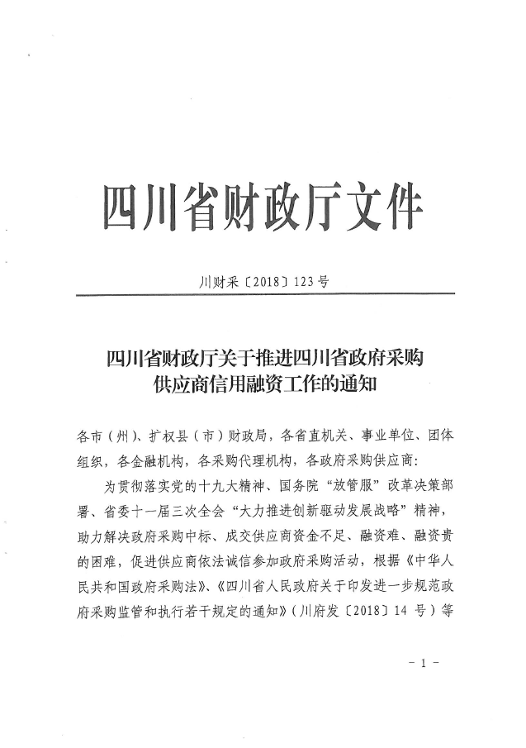
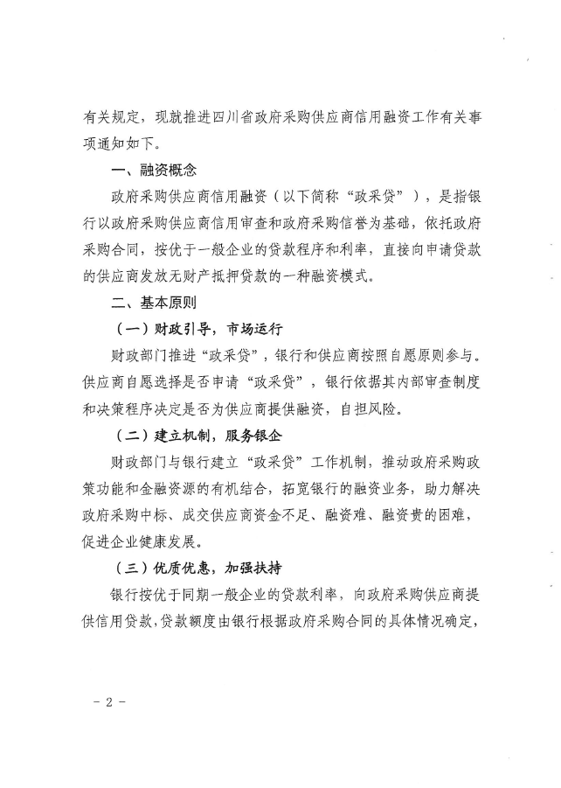
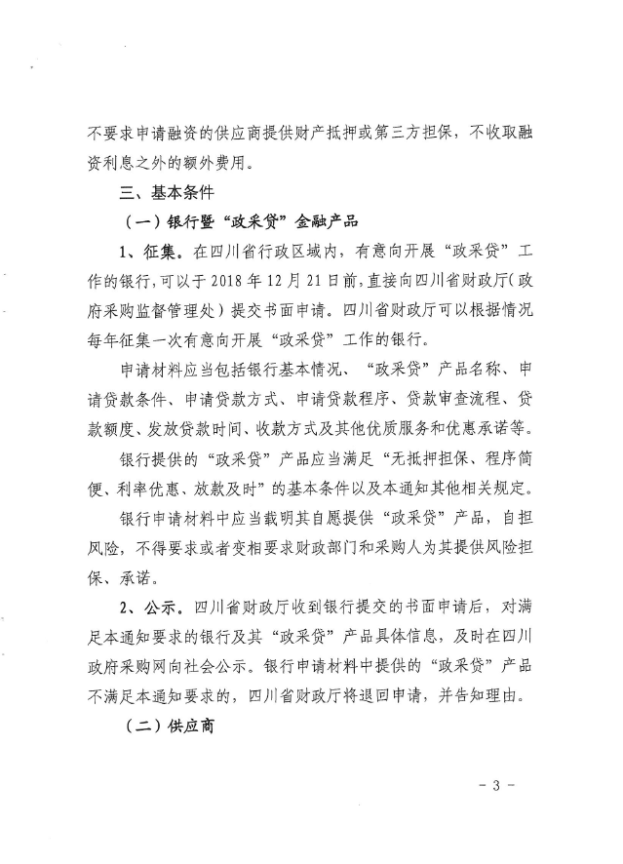
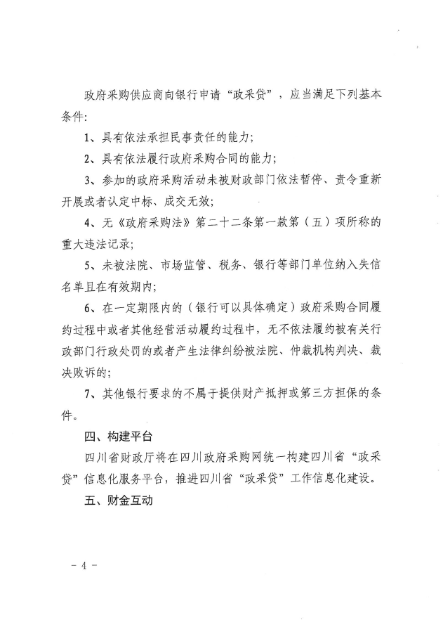
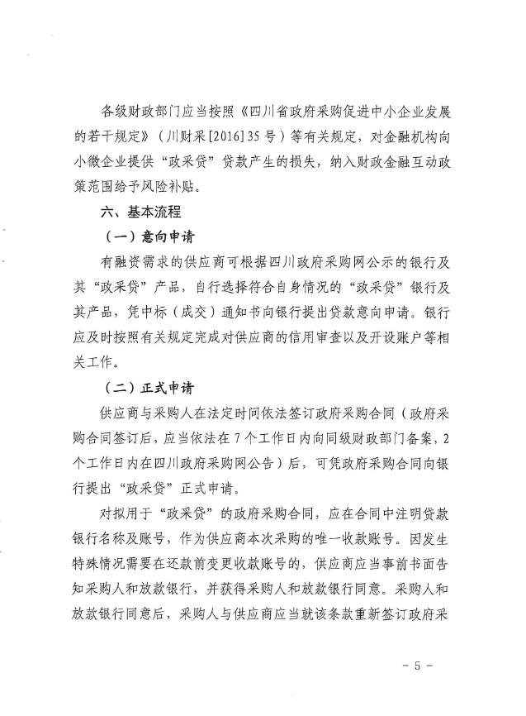
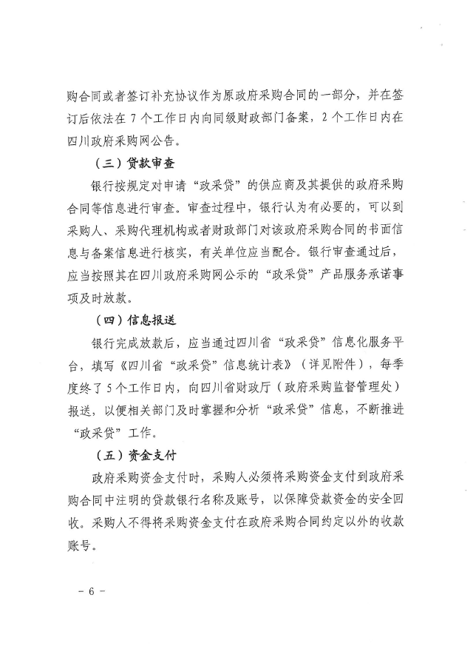
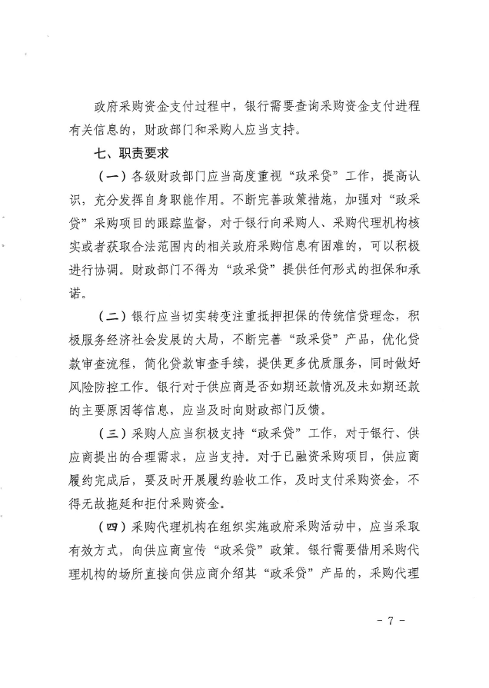
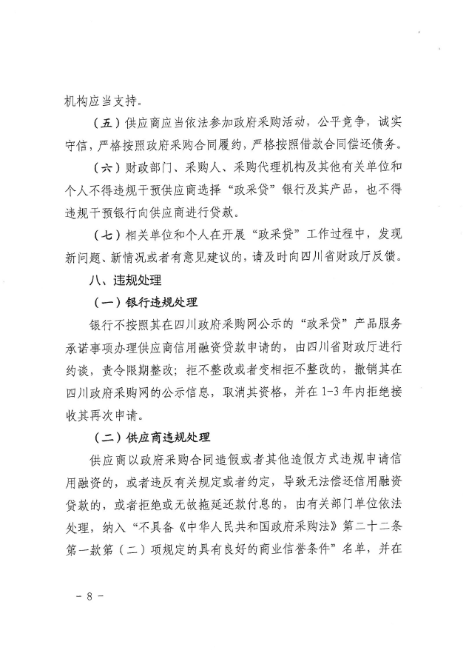
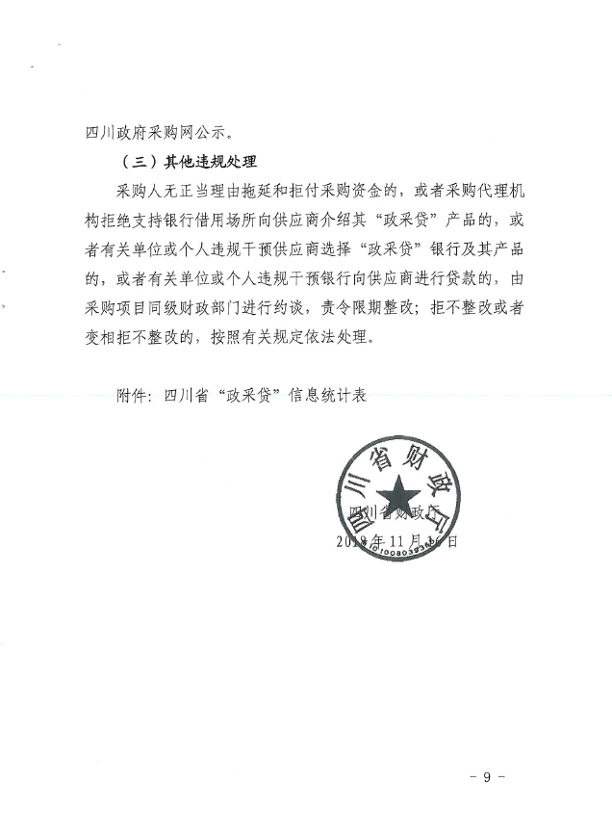
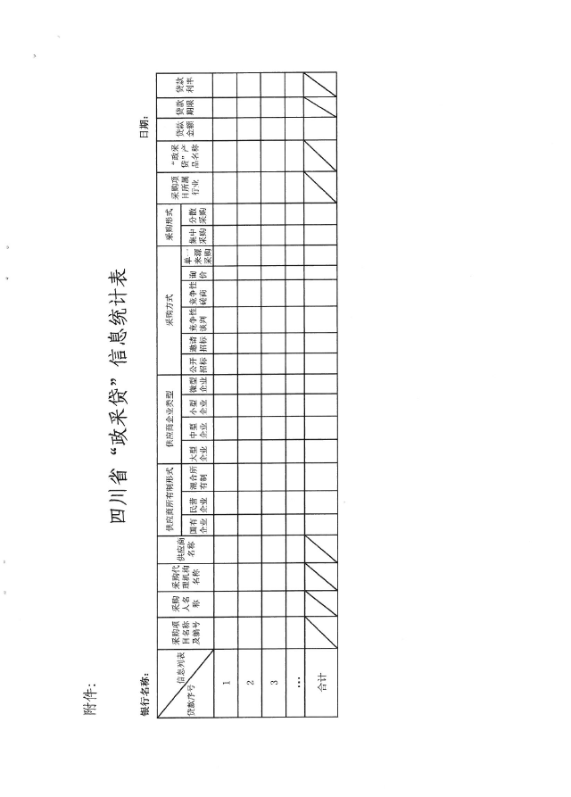


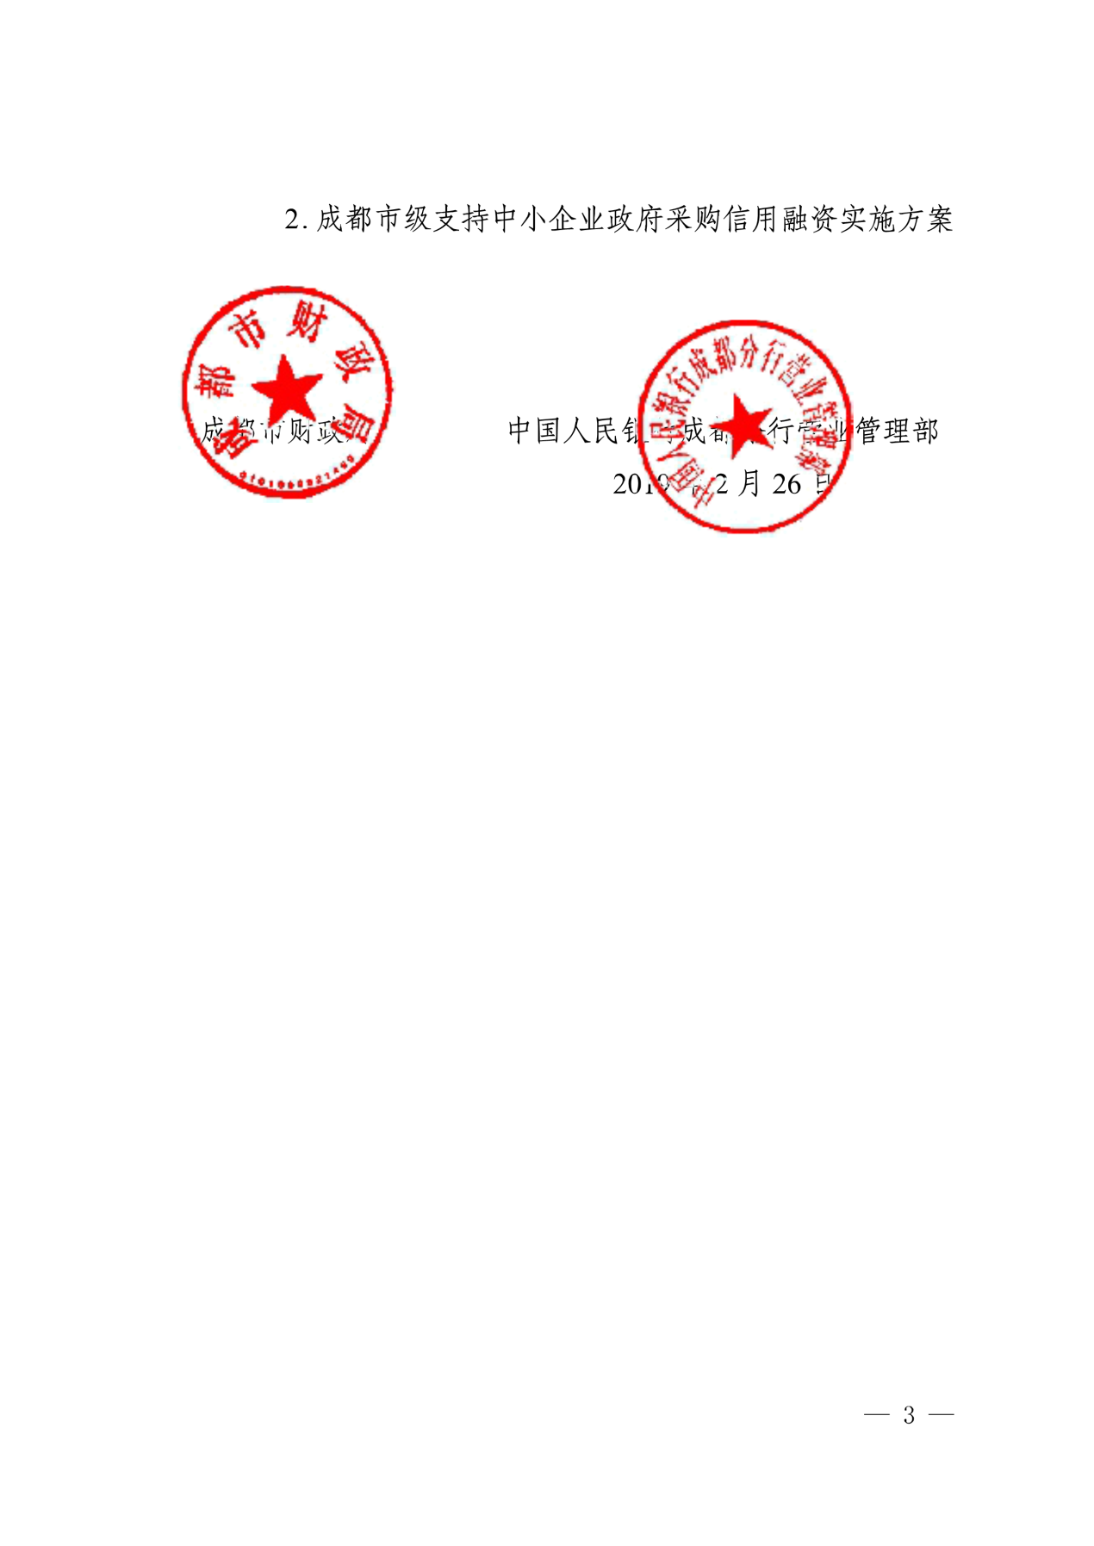







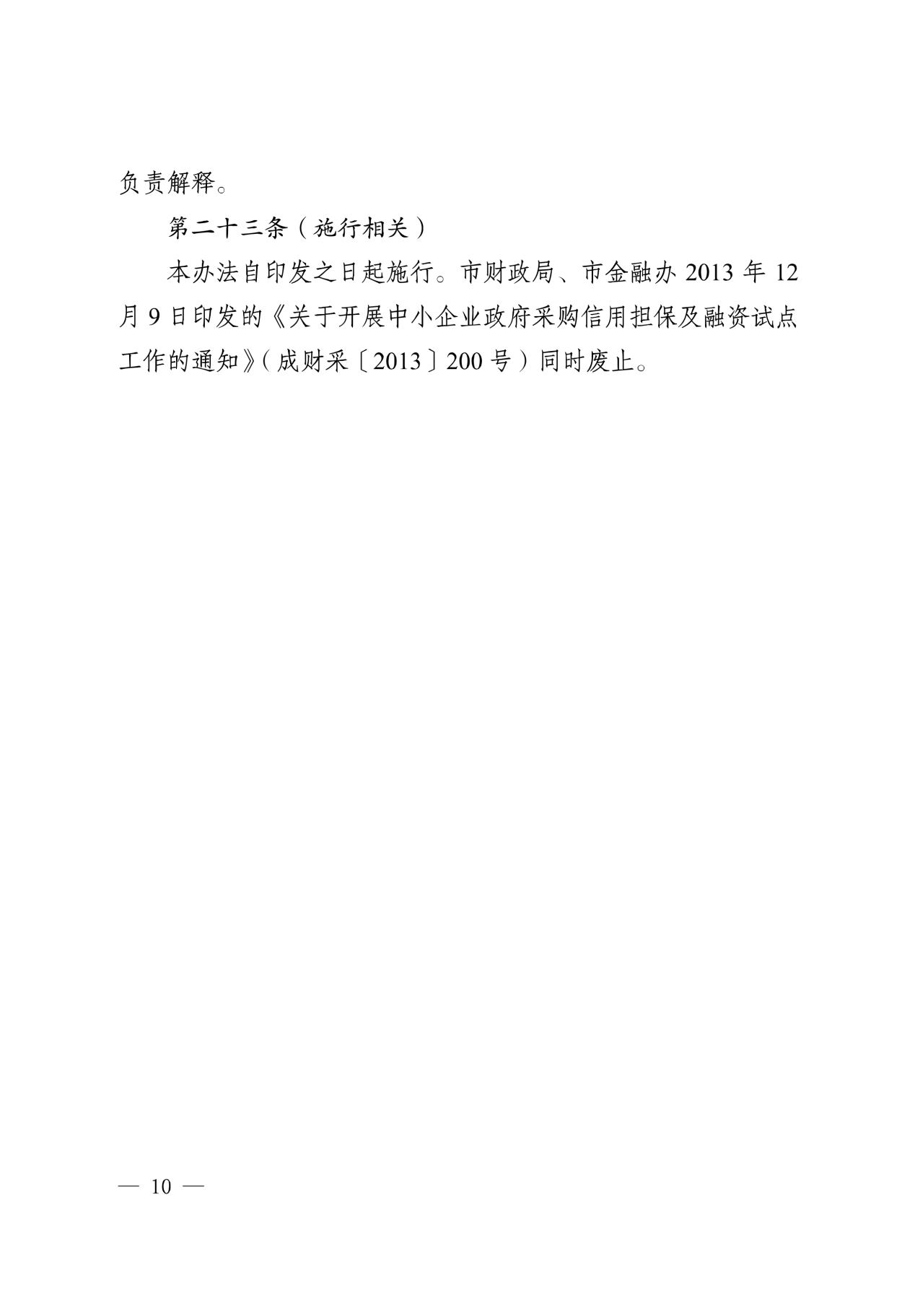





附件一 购买招标文件报名登记表
项目名称
项目编号 |  |  |  | 投标包号
报名单位名称
报名单位通讯地址
统一社会信用代码
经办人姓名 |  | 联系电话
邮箱地址
购买文件  所需资料 | □单位介绍信 （加盖单位鲜章）  □经办人身份证复印件(正反面)（加盖单位鲜章）
领取文件方式 | □现场U盘拷贝 □邮件获取

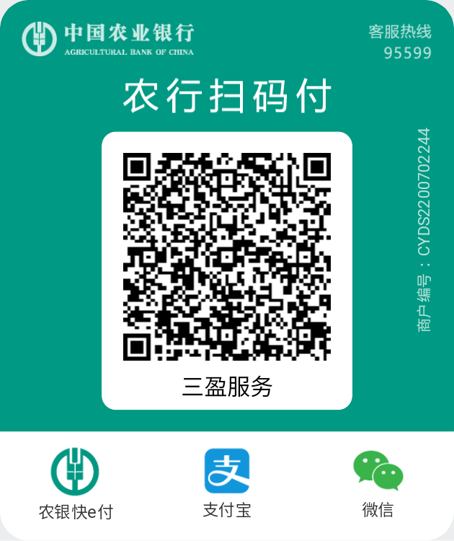
注：1.报名单位将此标下载并填写相关信；2.扫描下方收款二维码（付款备注公司简称）进行支付报名费（采购公告未要求缴纳报名费的除外）；3.加盖报名单位公章的报名资料（报名资料包含单位介绍信、经办人身份证复印件(正反面)、本报名登记表、缴费凭证截图且能显示付款时间及金额）发至我公司邮箱：doc@syba.net.cn；我司工作人员在收到报名单位资料并确认无误后发送招标文件至报名单位经办人登记表上邮箱）报名咨询电话：028-87654015

经办人签字：

报名登记时间：

